

## ĐẠI HỌC QUỐC GIA TP.HỒ CHÍ MINH TRƯỜNG ĐẠI HỌC CÔNG NGHỆ THÔNG TIN

BÁO CÁO ĐỒ ÁN

## MÔN

**QUẢN LÝ THÔNG TIN**

IE103.011

|  |  |  |
| --- | --- | --- |
| Giảng viên hướng dẫn: | TS. Nguyễn Gia Tuấn Anh |  |
|  | CN. Trần Quốc Khánh |
| Nhóm sinh viên thực hiện: | Nguyễn Khánh Tuấn Anh | 22520055 |
|  | Trương Hoài Bảo | 22520126 |
|  | Trịnh Quốc Bảo | 22520125 |
|  | Nguyễn Vũ Nguyên | 22520979 |

## TP. Hồ Chí Minh, tháng 01 năm 2024

**LỜI CẢM ƠN**

Lời đầu tiên, nhóm em xin chân thành gửi lời cảm ơn tới các thầy cô giảng viên trường Đại học Công nghệ thông tin – Đại học Quốc gia thành phố Hồ Chí Minh, và các thầy cô khoa Khoa học và kỹ thuật thông tin đã giúp cho nhóm chúng em có kiến thức nền tảng để thực hiện đề tài này.

Đặt biệt, nhóm em xin gửi lời cảm ơn và lòng biết ơn sâu sắc nhất tới thầy Nguyễn Gia Tuấn Anh và thầy Trần Quốc Khánh đã góp ý, hướng dẫn nhóm em trong suốt quá trình thực hiện đề tài này. Các thầy đã trực tiếp cố vấn và góp ý tận tình, chân thành, không chỉ giúp nhóm chúng em hoàn thành báo cáo đồ án, mà còn giúp bản thân mỗi thành viên tích luỹ thêm được nhiều kiến thức, kinh nghiệm quý báu. Sự tâm huyết trong mỗi giờ lên lớp của các thầy đã cho chúng em học được nhiều điều bổ ích, không chỉ trong phạm vi sách vở mà còn ở nhiều khía cạnh khác trong thực tế, xã hội. Với tình cảm sâu sắc, chân thành, chúng em xin bày tỏ lòng biết ơn đến thầy Nguyễn Gia Tuấn Anh và thầy Trần Quốc Khánh đã nhiệt tình, hết mình với sinh viên. Đó là động lực rất lớn để nhóm có thể hoàn thành tốt đồ án lần này. Chúng em xin chân thành cảm ơn và chúc các thầy dồi dào sức khỏe.

Trong thời gian một học kỳ thực hiện đề tài, nhóm chúng em vận dụng kiến thức nền tảng đã tích lũy, đồng thời kết hợp với việc học hỏi và nghiên cứu những kiến thức mới từ thầy cô, bạn bè và cũng như từ nhiều nguồn tham khảo để có thể hoàn thành đồ án và báo cáo với kết quả tốt nhất. Tuy nhiên, với điều kiện thời gian cũng như kinh nghiệm còn hạn chế, chúng em dù đã cố gắng hết mình nhưng đồ án này không thể tránh được những thiếu sót, nhóm rất mong nhận được sự góp ý, chỉ bảo thêm từ các thầy để hoàn thiện những kiến thức còn thiếu, cũng như xây dựng hành trang thực hiện các đề tài, khóa luận tốt nghiệp sau này.

Một lần nữa xin gửi đến các thầy lời cảm ơn chân thành và tốt đẹp nhất!

*TP. Hồ Chí Minh, tháng 01 năm 2024*

## Nhóm thực hiện

**NHẬN XÉT CỦA GIẢNG VIÊN HƯỚNG DẪN**

..........................................................................................................................................

..........................................................................................................................................

..........................................................................................................................................

..........................................................................................................................................

..........................................................................................................................................

..........................................................................................................................................

..........................................................................................................................................

..........................................................................................................................................

..........................................................................................................................................

..........................................................................................................................................

..........................................................................................................................................

..........................................................................................................................................

..........................................................................................................................................

..........................................................................................................................................

..........................................................................................................................................

..........................................................................................................................................

..........................................................................................................................................

..........................................................................................................................................

..........................................................................................................................................

..........................................................................................................................................

..........................................................................................................................................

*……., ngày tháng……năm 2024*

## Người nhận xét

*(Ký tên và ghi rõ họ tên****)***

# BẢNG PHÂN CÔNG, ĐÁNH GIÁ CÔNG VIỆC THÀNH VIÊN

|  |  |  |  |  |
| --- | --- | --- | --- | --- |
| **STT** | **MSSV** | **Họ tên** | **Công việc** | **Đánh giá** |
| **1** | 20522106 | Đặng Minh Tuấn | * Soạn nội dung: Chương III (Phương pháp), Chương IV (Thực nghiệm, kết quả, phân tích). * Trình bày dữ liệu bằng công cụ Tableau. * Viết các câu lệnh SQL. | 10/10 |
| **2** | 20520415 | Đỗ Quỳnh Chi | * Soạn nội dung: Chương IV (Thực nghiệm, kết quả, phân tích), Chương V (Kết luận, hướng phát triển). * Xây dựng, phát triển   trang web sản phẩm. | 10/10 |
| **3** | 20521781 | Võ Thanh Phương | * Soạn nội dung: Chương I (Tổng quan), Chương II (Cơ sở lý thuyết), Chương IV (Thực nghiệm, kết quả, phân tích). * Viết các câu lệnh SQL. * Thiết kế giao diện trang web sản phẩm. | 10/10 |

**MỤC LỤC**

CHƯƠNG I. TỔNG QUAN 1

1. Thực trạng 1
2. Mục tiêu 1
   1. Đối tượng 1
   2. Phạm vi 1
3. Đóng góp 2
4. Khảo sát và so sánh 2

CHƯƠNG II. CƠ SỞ LÝ THUYẾT 4

1. SQL/ NoSQL 4
   1. Tổng quan về SQL 4
   2. Tổng quan về NoSQL 4
   3. So sánh SQL và NoSQL 4
2. Hệ quản trị cơ sở dữ liệu MySQL 6

CHƯƠNG III. PHƯƠNG PHÁP 8

1. Thu thập dữ liệu 8
   1. Thu thập thủ công 8
   2. Thu thập tự động 8
2. Biểu diễn dữ liệu 9
   1. Mô hình dữ liệu mức quan niệm 9
   2. Mô hình dữ liệu mức logic 10
3. Xử lý dữ liệu 16
   1. Các phương pháp cơ bản 16
   2. Các phương pháp nâng cao 17
4. An toàn dữ liệu 17
   1. Phân quyền cơ sở dữ liệu 18
   2. View 18
   3. Mã hoá 18
   4. Data Export và Data Import/Restore 18
5. Trình bày dữ liệu 19
   1. Menu 19
   2. Form 19
   3. Report 19

CHƯƠNG IV. THỰC NGHIỆM, KẾT QUẢ, PHÂN TÍCH 20

1. Cài đặt trên MySQL 20
   1. Tạo cấu trúc cơ sở dữ liệu 20
   2. Thêm các ràng buộc cho cơ sở dữ liệu 23
2. Lập trình xử lý thông tin 25
   1. Trigger 25
   2. Stored Procedure 29
   3. Function 40
   4. Cursor 44
3. An toàn thông tin 48
   1. Phân quyền 48
   2. View 55
   3. Mã hoá 59
   4. Data Export và Data Import/Restore 61
4. Trình bày thông tin 68
   1. Menu 68
   2. Form 69
   3. Report 72

CHƯƠNG V. KẾT LUẬN, HƯỚNG PHÁT TRIỂN 82

1. Kết quả đạt được 82
2. Khó khăn gặp phải 82
3. Hướng phát triển 82

TÀI LIỆU THAM KHẢO 83

***Phụ lục 1. CƠ SỞ LÝ THUYẾT MỞ RỘNG .............................................................................***

***Phụ lục 2. MÔ HÌNH CƠ SỞ DỮ LIỆU TIÊN TIẾN ..............................................................***

# DANH MỤC HÌNH ẢNH

Hình 1. So sánh SQL và NoSQL 4

Hình 2. Hệ quản trị CSDL MySQL. 6

Hình 3. Mô hình thực thể mối kết hợp (ERD) quản lý cửa hàng bán cây cảnh. 9

Hình 4. Màn hình Data Export trên MySQL Workbench. 62

Hình 5. Lựa chọn bảng để xuất 62

Hình 6. Chọn tất cả các bảng trong một Schema để xuất 63

Hình 7. Tuỳ chọn loại dump. 63

Hình 8. Chọn thêm các Object để xuất 63

Hình 9. Các tuỳ chọn xuất. 63

Hình 10. Các tuỳ chọn xuất bổ sung (trường hợp chọn xuất self-contained file). 64

Hình 11. Màn hình thông báo kết quả xuất thành công. 64

Hình 12. File sql được xuất thành thành công trong thư mục dumps. 65

Hình 13. Màn hình Data Import/Restore trên MySQL Workbench. 66

Hình 14. Các tuỳ chọn nhập. 66

Hình 15. Lựa chọn lược đồ để nhập. 66

Hình 16. Tuỳ chọn loại dump. 67

Hình 17. Màn hình thông báo kết quả nhập thành công. 67

Hình 18. Schema miniplantdb_ver2 đã được nhập thành công cấu trúc và dữ liệu từ schema miniplantdb. 68

Hình 19. Menu chính tại màn hình trang chủ. 68

Hình 20. Menu con chứa các tuỳ chọn sản phẩm cụ thể. 69

Hình 21. Menu cố định tại bất cứ vị trí nào trên trang web. 69

Hình 22. Form “Đăng nhập” trên trang web Miniplant 70

Hình 23. Form “Đăng nhập” quy định ràng buộc không null đối với trường Email và Mật khẩu 70

Hình 24. Form “Đăng nhập” quy định ràng buộc định dạng đối với trường Email và Mật khẩu 71

Hình 25. Form “Đăng ký” trên trang web Miniplant 71

Hình 26. Form “Đăng ký” giúp việc nhập liệu dễ dàng và nhanh chóng với gợi ý cho trường Email. 72

Hình 27. Form “Đăng ký” quy định các ràng buộc đối với các trường thông tin. 72

Hình 28. Thông tin cần điền trước khi thực hiện kết nối tới MySQL. 73

Hình 29. Nội dung ở tab Data Source trên Tableau. 73

Hình 30. Nội dung định nghĩa cho Calculated Field STT. 74

Hình 31. Các thông số cho set Top 10 Customers by Order Total 74

Hình 32. Nội dung của sheet Top10CustomersOf2023. 75

Hình 33. Nội dung Dashboard thể hiện danh sách 10 khách hàng có tổng số tiền mua hàng lớn nhất năm 2023. 76

Hình 34. Nội dung của sheet Top5ProductsOfMonth. 77

Hình 35. Nội dung Dashboard thể hiện danh sách top 5 sản phẩm bán chạy nhất tháng 11 năm 2023. 78

Hình 36. Nội dung của sheet RevenueAndProfit 79

Hình 37. Nội dung Dashboard thể hiện doanh thu và lợi nhuận theo tháng của năm 2023. 80

Hình 38. Sales Dashboard chính. 81

# CHƯƠNG I. TỔNG QUAN

## Thực trạng

- “Esport” một thuật ngữ ra đời để ám chỉ về những môn thể thao điện tử và nó đang dần phát triển lớn mạnh trên thị trường thế giới. Hiện nay có khoảng hơn 200 triệu người chơi trên toàn thế giới, cũng như có đến 380 triệu khán giả theo dõi toàn cầu. Vào kỳ Seagame 31, Esport đã đánh dấu bước tiến mới trong lĩnh vực thể thao điện tử tại Việt Nam khi đem về 4 HCV và 3 HCB, khẳng định vị thế của Esport nói chung và bộ môn Liên Minh Huyền Thoại (LOL) nói riêng khi mà LOL đã có sức ảnh hưởng lớn trong cộng đồng Esport.

- Giải đấu LOL ở VN hay còn gọi là Vietnam Championship Series (VCS) là một giải đấu Esport lớn nhất và được mọi người quan tâm nhất ở Việt Nam.Tuy nhiên gần đây giải đấu phát triển thì tiêu cực cũng xảy ra nhiều hơn. Điển hình là gần đây có các tình trạng tiêu cực xuất hiện như ‘bán độ’, ‘ dàn xếp tỷ số’ làm ảnh hưởng đến hình ảnh giải đấu.

- Từ những động lực nêu trên, càng nêu lên sự quan trọng về việc quản lý thông tin giải đấu. Với ý tưởng đó, chúng em đã thực hiện đề tài “Quản lí giải đấu VCS” nhằm theo dõi cũng như quản lí những thông tin về đội tuyển, tuyển thủ, lịch thi đấu, thông số trận đấu… Ngoài mục đích quản lý còn giúp người hâm mộ theo dõi dễ dàng tìm kiếm,tương tác , áp dụng mô hình máy học Random Forest để dự đoán tỉ số giúp sinh động,thêm nhiều thông số để người dùng có thể tương tác.

## Mục tiêu

* 1. *Đối tượng*

Hệ thống quản lý giải đấu VCS được thiết kế dành cho giải đấu VCS hoặc các trang web thể thao điện tử có thể lưu trữ thông tin để phục vụ cho tin tức, truyền thông tốt hơn. Hệ thống được xây dựng để phục vụ đồng thời cả đối tượng quản lý (người quản lý thông tin giải đấu) và đối tượng người dùng cần tra cứu thông tin qua trang web.

* 1. *Phạm vi*

Hệ thống quản lý giải đấu bao gồm các chức năng chính sau:

* Quản lý thông tin giải đấu: Thêm, sửa, xóa, tìm kiếm thông tin cơ bản về giải đấu
* Tăng tương tác khách hàng: Thực hiện chức năng dự đoán, xem thông số dự đoán của mô hình Random Forest
* Chỉ lưu trữ thông số kda của tuyển thủ ,chưa có chỉ số nâng cao như rồng,vàng,.

## Đóng góp

Hệ thống sẽ giúp giải đấu nâng cao hiệu quả quản lý theo các khía cạnh sau:

* + Lưu trữ và quản lý thông tin: Hệ thống sẽ giúp lưu trữ và quản lý các thông tin về tuyển thủ,lịch thi đấu, bảng xếp hạng... một cách tập trung, thống nhất, và bảo mật.
  + Tăng cường hiệu suất: Hệ thống giúp người dùng tiết kiệm thời gian và công sức trong việc tìm kiếm thông tin.
  + Phân tích dữ liệu: Hệ thống sẽ giúp phân tích dữ liệu một cách nhanh chóng và chính xác, từ đó hỗ trợ việc truyền thông trên trang các xã hội truyền thông hiệu quả hơn.
  + Tăng cường tương tác: Có chức năng dự đoán cùng các chỉ số phân tích giúp người dùng cảm thấy sinh động hơn

## 4. Khảo sát và so sánh

Trên thị trường hiện nay có một số web quản lý khu vực VCS. Tuy nhiên, các hệ thống này thường có quy mô lớn, phức tạp, khó sử dụng và còn một số hạn chế.

Nhóm đã khảo sát một trang web quản lí VCS để tìm hiểu nhu cầu và mong muốn của họ về một hệ thống quản lý.

|  |  |  |
| --- | --- | --- |
| **Mục tiêu vcs.vnggames Hệ thống mà nhóm đề xuất** | | |
| **Điểm mạnh** | * Có quy mô lớn, hoạt động lâu năm, tổ chức trong nhiều khu vực * Có đội ngũ nhân viên giàu kinh nghiệm. * Có nhiều khách hàng thân   thiết. | * Có một số chức năng mới như hiển thị danh sách đội tuyển , tuyển thủ, tích hợp AI dự đoán thắng trước mỗi trận đấu. * Dễ sử dụng, phù hợp với người dùng không có kiến thức về công nghệ. |
| **Điểm yếu** | * Hệ thống quản lý phức tạp, khó sử dụng. * Vẫn còn một số giao diện bị lỗi | * Giao diện chưa được hoàn chỉnh * Vẫn còn một số chức năng chưa hoạt động |
|  | * Không cập nhật kịp thời các xu   hướng mới. |  |
| **Thách thức** | * Sự cạnh tranh ngày càng gay gắt. * Các đối thủ cạnh tranh mới   xuất hiện với nhiều tính năng ưu việt. | * Có khả năng cạnh tranh cao, đáp ứng được nhu cầu của người dùng. * Đổi mới, sáng tạo, tạo ra các tính năng   ưu việt, đáp ứng được nhu cầu của người du |

Trên cơ sở phân tích, nhóm đã xác định được những điểm cần cải thiện của các đối thủ cạnh tranh để xây dựng hệ thống quản lý có tính cạnh tranh cao hơn. Cụ thể, hệ thống quản lý giải đấu Vietnam Championship Series mà nhóm đề xuất sẽ đáp ứng được các yêu cầu sau:

* + Đơn giản, dễ sử dụng, phù hợp với người dùng không có kiến thức về công nghệ.
  + Sử dụng các công nghệ như machine learning giúp khai phá dữ liệu
  + Có khả năng cạnh tranh cao, đáp ứng được nhu cầu giải đấu.

Với những tính năng này, hệ thống sẽ đáp ứng được nhu cầu của giải đấu và có khả năng cạnh tranh cao trên thị trường.

# CHƯƠNG II. CƠ SỞ LÝ THUYẾT

## SQL/ NoSQL

* 1. *Tổng quan về SQL*

SQL (viết tắt của Structured Query Language) là một ngôn ngữ truy vấn cấu trúc được sử dụng rộng rãi để quản lý và thao tác cơ sở dữ liệu. SQL cung cấp các công cụ mạnh mẽ cho việc chèn, tìm kiếm, xóa và cập nhật dữ liệu trong cơ sở dữ liệu. Ngoài ra, nó còn hỗ trợ nhiều tác vụ khác như tối ưu hóa và duy trì cơ sở dữ liệu.

SQL được cấu thành từ các thành phần chính như mệnh đề, biểu thức, toán tử, truy vấn và truy vấn con. Những thành phần này cho phép người dùng thực hiện các thao tác phức tạp và đa dạng trên cơ sở dữ liệu.

Các hệ quản trị cơ sở dữ liệu phổ biến sử dụng SQL bao gồm MySQL, Oracle, MS SQL, và Sybase, v.v. Những hệ thống này cung cấp môi trường để triển khai và quản lý cơ sở dữ liệu một cách hiệu quả, hỗ trợ việc sử dụng SQL để tối ưu hóa các quy trình lưu trữ và truy xuất dữ liệu.

* 1. *Tổng quan về NoSQL*

NoSQL hay còn gọi là not only-SQL là một hệ thống quản lí dữ liệu cho phép lưu trữ và truy vấn dữ liệu dạng phi quan hệ. NoSQL thường lưu trữ dữ liệu dưới dạng JSON mà không yêu cầu sử dụng schema.

Ngoài ra, nó cũng được coi là một cơ sở dữ liệu phân tán khi có thể lưu trữ trên nhiều máy chủ khác nhau hoặc trên clouds. NoSQL cũng trở nên phổ biến vì nó có thể quản lí dữ liệu lớn cũng như khả năng mở rộng cao.

* 1. *So sánh SQL và NoSQL*

|  |  |  |
| --- | --- | --- |
| **SQL** | | **NoSQL** |
| |  | | --- | | **Cấu trúc dữ liệu** |  |  | | --- | |  | | Quan hệ (Relational), dữ liệu trong bảng (table), hàng (row), cột (column) | Phi quan hệ (Non-relational), có thể là tài liệu (document), cặp khóa-giá trị (key-value), đồ thị (graph), cột gia đình (column-family) |
| **Schema** | |  | | --- | | Cố định, cần xác định trước  khi lưu dữ liệu |  |  | | --- | |  | | |  | | --- | | Linh hoạt, không cần xác định trước  dễ thay đổi |  |  | | --- | |  | |
| **Ngôn ngữ truy vấn** | SQL (Structured Query Language) | |  | | --- | | Các API hoặc ngôn ngữ truy vấn  riêng cho từng loại NoSQL  (ví dụ: MongoDB Query Language) |  |  | | --- | |  | |
| Tính toàn vẹn dữ liệu | ACID(Atomicity,Consistency, Isolation,Durability) | BASE (Basically Available, Soft state, Eventually consistent) hoặc tùy thuộc vào từng hệ thống NoSQL |
| |  | | --- | | **Khả năng mở rộng** |  |  | | --- | |  | | Dọc (Vertical Scaling) | Ngang (Horizontal Scaling). |
| |  | | --- | | **Ví dụ** |  |  | | --- | |  | | MySQL, PostgreSQL, Oracle Database, Microsoft SQL Server | MongoDB, Cassandra, Redis, Couchbase |
| |  | | --- | | **Ưu điểm** |  |  | | --- | |  | | Những dự án đã có yêu cầu dữ liệu rõ ràng xác định quan hệ logic có thể được xác định trước. | - Hỗ trợ giao dịch phức tạp  - Chuẩn hóa dữ liệu  - Linh hoạt trong lưu trữ dữ liệu  - Dễ mở rộng quy mô lớn  - Hiệu suất cao với các loại dữ liệu lớn  hoặc không có cấu trúc |
| |  | | --- | | **Nhược điểm** |  |  | | --- | |  | | Kết hợp của các mã nguồn mở như Postgres & MySQL và thương mại như Oracle Database. | |  | | --- | | - Không hỗ trợ tốt cho giao dịch phức  tạp  - Thiếu nhất quán mạnh  - Đôi khi khó khăn trong việc truy  vấn dữ liệu phức tạp |  |  | | --- | |  | |

## Hệ quản trị cơ sở dữ liệu MySQL

Hệ MySQL là một hệ quản trị cơ sở dữ liệu quan hệ (RDBMS) phổ biến và được sử dụng rộng rãi trên toàn thế giới. Được phát triển bởi MySQL AB và hiện tại thuộc sở hữu của Oracle Corporation, MySQL được biết đến với hiệu suất cao, tính linh hoạt và độ tin cậy. Dưới đây là một số điểm nổi bật về MySQL:

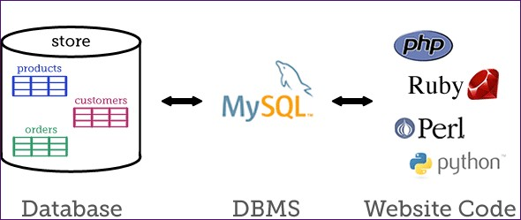

*Hình 2. Hệ quản trị CSDL MySQL.*

Dưới đây là một số điểm nổi bật về MySQL:

* **Hiệu suất cao:** MySQL có khả năng xử lý một lượng lớn dữ liệu và truy vấn phức tạp với tốc độ nhanh, nhờ vào các tối ưu hóa nội tại và khả năng caching hiệu quả.
* **Dễ sử dụng:** MySQL dễ dàng cài đặt, cấu hình và quản lý, với giao diện người dùng trực quan và tài liệu phong phú. Người dùng có thể nhanh chóng làm quen và bắt đầu sử dụng.
* **Tính linh hoạt:** MySQL hỗ trợ nhiều nền tảng khác nhau như Windows, Linux và macOS. Nó cũng tích hợp tốt với nhiều ngôn ngữ lập trình như PHP, Python, Java, và C#.
* **Bảo mật cao:** MySQL cung cấp các cơ chế bảo mật mạnh mẽ như mã hóa dữ liệu, quyền truy cập dựa trên vai trò và xác thực người dùng, đảm bảo dữ liệu được bảo vệ an toàn.
* **Tính nhất quán và tin cậy:** MySQL tuân thủ các nguyên tắc ACID (Atomicity, Consistency, Isolation, Durability), đảm bảo các giao dịch dữ liệu được thực hiện một cách nhất quán và đáng tin cậy.
* **Cộng đồng và hỗ trợ:** MySQL có một cộng đồng lớn và hoạt động, cung cấp nhiều tài liệu, diễn đàn và nhóm thảo luận. Ngoài ra, phiên bản doanh nghiệp của MySQL được Oracle hỗ trợ, cung cấp các giải pháp và dịch vụ kỹ thuật chuyên nghiệp.
* **Khả năng mở rộng:** MySQL có khả năng mở rộng tốt, từ các ứng dụng nhỏ đến các hệ thống lớn với hàng triệu người dùng. Nó hỗ trợ cả mở rộng dọc (vertical scaling) và mở rộng ngang (horizontal scaling) để đáp ứng nhu cầu tăng trưởng.

# CHƯƠNG III. PHƯƠNG PHÁP

## Thu thập dữ liệu

* 1. *Thu thập tự động*
     + Ở đồ án này tụi em sử dụng web scraping với ngườn dữ liệu đến từ trang lolfandom.com (còn được gọi là League of Legends Wiki hoặc LoL Wiki) là một trang web cung cấp thông tin chi tiết về trò chơi Liên Minh Huyền Thoại (League of Legends).
     + Ngôn ngữ sử dụng:Python
     + Thư viện sử dụng:Beautiful Soup, Pandas
     + Phạm vi thu thập: dữ liệu từ 2018 tới 2024
     + Đầu tiên tụi em thu thập các link về các mùa,player,team từ đó trích xuất các thông tin cần thiết phục vụ cho database
     + Do chưa có kinh nghiệm các dữ liệu bị khuyết trong ngày tham gia thi đấu ví dụ ??-01-2018 sẽ được thay đổi thành 01-01-2018, present sẽ được thay thành ‘’, điều này gây sai về dữ liệu , dự định của nhóm tương lai tách các date thành ngày tháng năm giúp lưu trữ được dữ liệu thiếu
     + Ở bảng player_team, các tuyển thủ đổi tên khiến việc scraping khó khăn.Vì vậy trong phạm vị đồ án tụi em quy ước nick_name hiện tại sẽ là nick_name tại mùa đó
     + Ở bảng player_team, trong bảng lúc scraping,một player khi tham gia đội tuyển có thể có 2 vị trí cùng lúc,ví dụ Sofm co-owner,support khi tham gia Viking Esport. Ở phạm vi đồ án quy ước role đầu tiên sẽ là role của người đó khi tham gia đội tuyển đó.
     + Sau khi thu thập tự động, nhóm em bắt đầu kiểm tra kết quả đối chiếu với các kết quả trên trang chủ chính thức của giải đấu. Có những short name của đội tuyển thay đổi theo thời gian,khi ánh xạ tới bảng match gây khó khăn,do số lượng ít tụi em quyết định đối chiếu và gán lại shortname với những tên con sai.
     + Kết quả được lưu dưới dạng csv, sau đó viết các câu hàm insert into trên excel giúp dễ dàng nạp dữ liệu vào database hạn chế lỗi

## Biểu diễn dữ liệu

* 1. 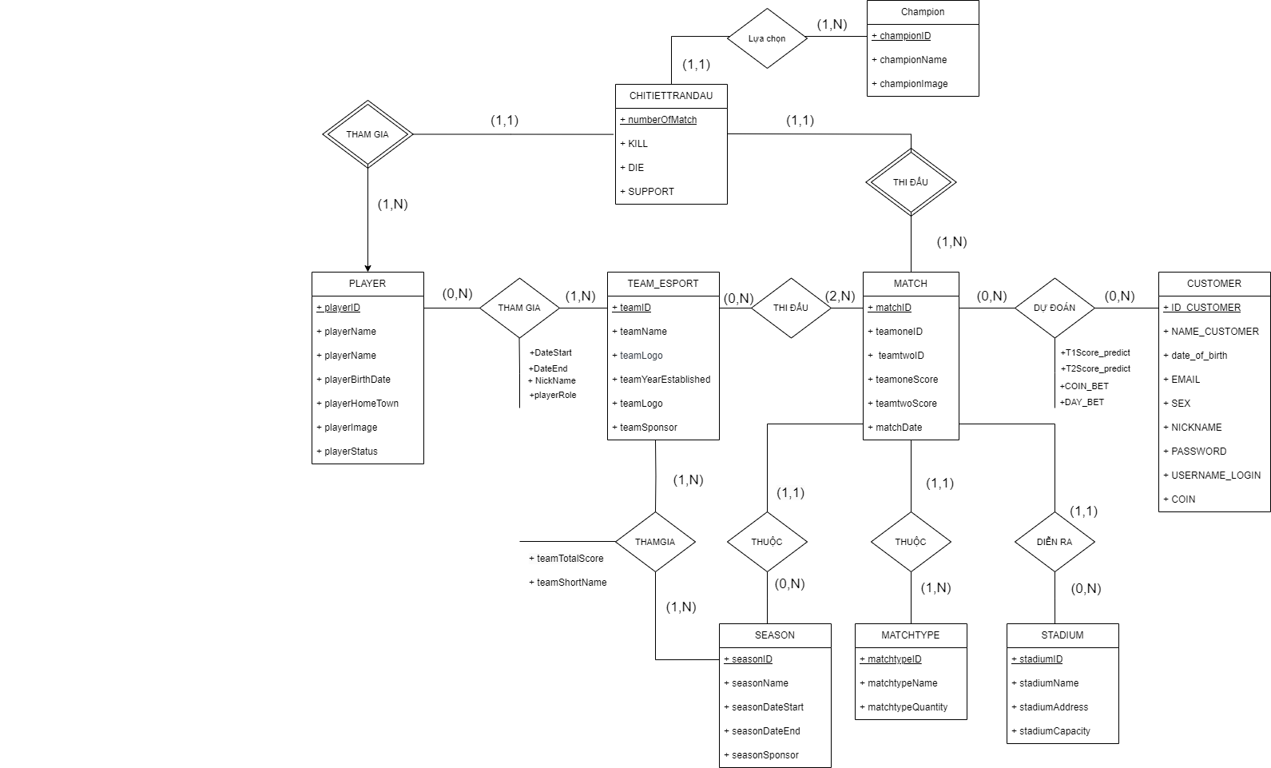*Mô hình dữ liệu mức quan niệm*
     + Các thực thể:
       - PLAYER:Tuyển thủ hay người nói chúng liên quan tới giải đấu
       - TEAM_ESPORT:Đội tuyển esport
       - MATCH:Trận đấu
       - SEASON:Mùa giải
       - MATCH_TYPE:Loại trận đấu
       - STADIUM:Nhà thi đấu
       - CUSTOMER:Người sử dụng
       - CHITIETTRANDAU:Thông tin chi tiết trận đấu(thực thể yếu)
       - Champion:Thông tin tướng sử dụng
     + Mối kết hợp và bản số:
       - Một tuyển thủ có thể tham gia 0 hoặc nhiều đội tuyển esport.Một đội tuyển esport có thể có 1 hoặc nhiều tuyển thủ
       - Một tuyển thủ có thể tham gia 0 hoặc nhiều chi tiết trận đấu.Một trận chi tiết đấu chỉ có 1 tuyển thủ.
       - Một đội tuyển có thể thi đấu 0 hoặc nhiều trận đấu.Một trận đấu có đúng 2 đội tuyển.
       - Mỗi đội tuyển có thể tham gia 1 hoặc nhiều mùa.Một mùa có thể có 1 hoặc nhiều đội tuyển
       - Một trận đấu chỉ thuộc 1 loại trận đấu.Một loại trận đấu có thể có 1 hoặc nhiều trận đấu
       - Một trận đấu chỉ thuộc 1 mùa giải.Một mùa giải có thể có 0 hoặc nhiều trận đấu
       - Một trận đấu chỉ diễn ra tại 1 sân vận động.Một sân vân động có thể có 0 hoặc nhiều trận đấu
       - Một trận đấu có 0 hoặc nhiều người dự đoán.Một người dự đoán có thể dự đoán 0 hoặc nhiều trận đấu
       - Mỗi trận đấu tham gia 1 hoặc nhiều chi tiết trận đấu.Một chi tiết trận đấu chỉ có 1 trận đấu thi đấu.
       - Mỗi chi tiết trận đấu chỉ có 1 tướng được chọn.Một tướng có thể được lựa chọn bởi 1 hoặc nhiều chi tiết trận đấu
  2. *Mô hình dữ liệu mức logic*
     1. *Mô hình dữ liệu quan hệ*

**PLAYER(**playerID,playerName,playerBirthDate,playerHomeTown,playStatus)

**PLAYER_TEAM_ESPORT**(playerID,teamID,DateStart,NickName,playerRole,DateEnd)

**TEAM_ESPORT**(teamID,teamName,teamYearEstablished ,teamLogo)

**TEAM_ESPORT_SPONSOR(**teamID,teamSponsor)

**MATCH**(matchID,teamoneID,teamtwoID,teamoneScore,teamtwoScore,matchDate,*stadiumID,seasonID,matchtypeID*)

**STADIUM**(stadiumID,stadiumName,stadiumAddress,stadiumCapacity)

**SEASON**(seasonID,seasonName,seasonSponsor,seasonDateStart, seasonDateEnd)

**TEAM_ESPORT_SEASON(**teamID,seasonID,teamTotalScore,teamShortName)

**MATCHTYPE**(matchtypeID,matchtypeName,matchtypeQuantity)

**CHAMPION(**championID,championName,championImage)

**CHITIETTRANDAU**(playerID,matchID,numberOfMatch,championID,playerKill,playerDie,playerSupport)

**CUSTOMER**(ID_CUSTOMER,NAME_CUSTOMER,date_of_birth,EMAIL,SEX,NICKNAME,PASSWORD,USERNAME_LOGIN,COIN)

**BET(**ID_CUSTOMER,matchID**,**T1Score_predict,T2Score_Predict,COIN_BET,DAY_BET)

* + 1. *Mô tả thành phần dữ liệu*

Bảng **PLAYER**

|  |  |  |  |  |
| --- | --- | --- | --- | --- |
| **STT** | **Tên thuộc tính** | **Kiểu dữ liệu** | **Diễn giải** | **Ràng buộc** |
| 1 | playerID | INT | Mã người chơi | Primary Key |
| 2 | playerName | NVARCHAR(100) | Tên người chơi |  |
| 3 | playerBirthDate | DATETIME | Ngày sinh của người chơi | Phải từ 18 tuổi trở lên |
| 4 | playerHomeTown | NVARCHAR(100) | Quốc tịch của người chơi |  |
| 5 | playerStatus | INT | TÌNH TRẠNG HIỆN TẠI CỦA NGƯỜI CHƠI  1:Hiện đang thi đấu  0:Đã giải nghệ | CHỈ CÓ THỂ LÀ 0,1 |
| 6 | playerImage | NVARCHAR(255) | Đường dẫn tới hình ảnh của tuyển thủ |  |

Bảng **PLAYER_TEAM_ESPORT**

|  |  |  |  |  |
| --- | --- | --- | --- | --- |
| **STT** | **Tên thuộc tính** | **Kiểu dữ liệu** | **Diễn giải** | **Ràng buộc** |
| 1 | playerID | INT | Mã người chơi | Foreign Key, tham chiếu đến PLAYER(playerID) |
| 2 | teamID | INT | Mã đội | Foreign Key, tham chiếu đến TEAM_ESPORT(teamID) |
| 3 | DateStart | DATETIME | Ngày bắt đầu tham gia | Phải trước ngày kết thúc |
|  |  |  |  | PRIMARY KEY(playerID, teamID, DateStart) |
| 4 | NickName | NVARCHAR(100) | Biệt danh trong đội |  |
| 5 | playerRole | NVARCHAR(50) | Vị trí khi tham gia đội tuyển | Không được null |
| 6 | DateEnd | DATETIME | Ngày kết thúc tham gia | Phải sau ngày bắt đầu |

Bảng **TEAM_ESPORT**

|  |  |  |  |  |
| --- | --- | --- | --- | --- |
| **STT** | **Tên thuộc tính** | **Kiểu dữ liệu** | **Diễn giải** | **Ràng buộc** |
| 1 | teamID | INT | Mã đội | Primary Key |
| 2 | teamName | NVARCHAR(100) | Tên đội | Không được null |
| 3 | teamYearEstablished | INT | Năm thành lập đội | Năm thành lập đội phải bé hơn bằng năm hiện tạibBddddd |
| 4 | teamLogo | NVARCHAR(255) | Đường dẫn tới hình ành logo đội |  |

Bảng **TEAM_ESPORT_SPONSOR**

|  |  |  |  |  |
| --- | --- | --- | --- | --- |
| **STT** | **Tên thuộc tính** | **Kiểu dữ liệu** | **Diễn giải** | **Ràng buộc** |
| 1 | teamID | INT | Mã đội | - Primary Key  - teamID Foreign Key, tham chiếu đến TEAM_ESPORT  (teamID) |
| 2 | teamSponsor | NVARCHAR(255) | Tên nhà tài trợ |

Bảng **MATCH**

|  |  |  |  |  |
| --- | --- | --- | --- | --- |
| **STT** | **Tên thuộc tính** | **Kiểu dữ liệu** | **Diễn giải** | **Ràng buộc** |
| 1 | matchID | INT | Mã trận đấu | Primary Key |
| 2 | teamoneID | INT | Mã đội 1 tham gia trận đấu | Foreign Key, tham chiếu đến TEAM_ESPORT(teamID)  TeamoneID phải xuất hiện trong bảng team_esport_season |
| 3 | teamtwoID | INT | Mã đội 2 tham gia trận đấu | Foreign Key, tham chiếu đến TEAM_ESPORT(teamID)  TeamtwoID phải xuất hiện trong bảng team_esport_season |
| 4 | teamoneScore | INT | Điểm của đội một | Tổng điểm đội 1 và điểm đội 2 phải bé hơn bằng matchtypeQuantity |
| 5 | teamtwoScore | INT | Điểm của đội hai |
| 6 | matchDate | DATETIME | Ngày giờ diễn ra trận đấu | Ngày diễn ra trận đấu phải lớn hơn bằng ngày bắt đầu mùa giải |
| 7 | stadiumID | INT | Mã sân vận động | Foreign Key, tham chiếu đến STADIUM(stadiumID) |
| 8 | seasonID | INT | Mã mùa giải | Foreign Key, tham chiếu đến SEASON(seasonID) |
| 9 | matchtypeID | INT | Mã loại trận đấu | Foreign Key, tham chiếu đến MATCHTYPE(matchtypeID) |

Bảng **STADIUM:**

|  |  |  |  |  |
| --- | --- | --- | --- | --- |
| **STT** | **Tên thuộc tính** | **Kiểu dữ liệu** | **Diễn giải** | **Ràng buộc** |
| 1 | stadiumID | INT | Mã sân vận động | Primary Key |
| 2 | stadiumName | NVARCHAR(100) | Tên sân vận động |  |
| 3 | stadiumAddress | NVARCHAR(255) | Địa chỉ sân vận động |  |
| 4 | stadiumCapacity | INT | Sức chứa sân vận động | Lớn hơn 0 |

Bảng **SEASON**

|  |  |  |  |  |
| --- | --- | --- | --- | --- |
| **STT** | **Tên thuộc tính** | **Kiểu dữ liệu** | **Diễn giải** | **Ràng buộc** |
| 1 | seasonID | INT | Mã mùa giải | Primary Key |
| 2 | seasonName | NVARCHAR(100) | Tên mùa giải | NOT NULL |
| 3 | seasonSponsor | NVARCHAR(100) | Nhà tài trợ của mùa giải |  |
| 4 | seasonDateStart | DATETIME | Ngày bắt đầu mùa giải | Ngày bắt đầu mùa giải phải bé hơn bằng ngày diễn ra trận đấu tại mùa giải đó |
| 5 | seasonDateEnd | DATETIME | Ngày kết thúc mùa giải | Ngày kết thúc phải sau ngày bắt đầu mùa giải |

Bảng **MATCHTYPE**

|  |  |  |  |  |
| --- | --- | --- | --- | --- |
| **STT** | **Tên thuộc tính** | **Kiểu dữ liệu** | **Diễn giải** | **Ràng buộc** |
| 1 | matchtypeID | INT | Mã loại trận đấu | Primary Key |
| 2 | matchtypeName | NVARCHAR(100) | Tên loại trận đấu | Phải là 'BO3' hoặc 'BO5' |
| 3 | matchtypeQuantity | INT | Số trận tối đa trong loại đấu | Lớn hơn 0 |

Bảng **TEAM_ESPORT_SEASON**

|  |  |  |  |  |
| --- | --- | --- | --- | --- |
| **STT** | **Tên thuộc tính** | **Kiểu dữ liệu** | **Diễn giải** | **Ràng buộc** |
| 1 | teamID | INT | Mã đội | Foreign Key, tham chiếu đến TEAM_ESPORT(teamID) |
| 2 | seasonID | INT | Mã mùa giải | Foreign Key, tham chiếu đến SEASON(seasonID) |
| 3 | teamTotalScore | INT | Tổng điểm của đội trong mùa | Phải lớn hơn bằng 0 |
| 4 | teamShortName | VARCHAR(40) | Tên viết tắt của đội trong mùa | NOT NULL |

Bảng **CHAMPION**

|  |  |  |  |  |
| --- | --- | --- | --- | --- |
| **STT** | **Tên thuộc tính** | **Kiểu dữ liệu** | **Diễn giải** | **Ràng buộc** |
| 1 | championID | INT | Mã người chơi | Primary Key |
| 2 | championName | NVARCHAR(100) | Tên người chơi | Không được NULL |
| 3 | championImage | NVARCHAR(255) | Đường dẫn tới hình ảnh tướng |  |

Bảng **CHITIETTRANDAU**

|  |  |  |  |  |
| --- | --- | --- | --- | --- |
| **STT** | **Tên thuộc tính** | **Kiểu dữ liệu** | **Diễn giải** | **Ràng buộc** |
| 1 | playerID | INT | Mã người chơi | - Primary Key,  + NumberOfMatch phải bé hơn bằng tổng teamonescore và teamtwoscore ở bảng match |
| 2 | matchID | INT | Mã trận đấu |
| 3 | numberOfMatch | INT | Thứ tự trận đấu |
| 4 | playerKill | INT | Chỉ số hạ gục | Lớn hơn bằng 0 |
| 5 | playerDie | INT | Chỉ số bị hạ gục |
| 6 | playerSupport | INT | Chỉ số hỗ trợ |

Bảng **CUSTOMER**

|  |  |  |  |  |
| --- | --- | --- | --- | --- |
| **STT** | **Tên thuộc tính** | **Kiểu dữ liệu** | **Diễn giải** | **Ràng buộc** |
| 1 | ID_CUSTOMER | INT | Mã người dùng | Primary Key |
| 2 | NAME_CUSTOMER | NVARCHAR(50) | Tên người dùng | NOT NULL |
| 3 | date_of_birth | SMALLDATETIME | Ngày sinh của người dùng | NOT NULL |
| 4 | EMAIL | NVARCHAR | Email người dùng | NOT NNOT NULL |
| 5 | SEX | CHAR(4) | GIỚI TÍNH NGƯỜI DÙNG | CHỈ CÓ THỂ LÀ MALE HOẶC FEMALE  NOT NULL |
| 6 | NICKNAME | NVARCHAR | Tên nickname của người dùng | NOT NULL |
| 7 | PASSWORD | NVARCHAR | Mật khẩu người dùng | NOT NULL |
| 8 | USERNAME_LOGIN | VARCHAR(30) | Tài khoản login | NOT NULL |
| 9 | COIN | INT | COIN để dự đoán và đổi quà | LỚN HƠN BẰNG 0  BẰNG 0 NẾU COIN BẰNG NULL |

Bảng **BET**

|  |  |  |  |  |
| --- | --- | --- | --- | --- |
| **STT** | **Tên thuộc tính** | **Kiểu dữ liệu** | **Diễn giải** | **Ràng buộc** |
| 1 | ID_CUSTOMER | INT | Mã người dùng | Primary Key  matchID phải tồn tại trong bảng match |
| 2 | matchID | INT | Mã trận đấu |
| 3 | T1Score_predict | INT | Điểm team 1 dự đoán | NOT NULL, bé hơn bằng int(matchtypeQuantity/2)+1 |
| 4 | T2Score_Predict | INT | Điểm team 2 dự đoán | NOT NNOT NULL, bé hơn bằng int(matchtypeQuantity/2)+1 |
| 5 | COIN_BET | INT | COIN dùng để dự đoán | Lớn hơn bằng coin hiện tại của người dùng |
| 6 | DAY_BET | SMALLDATETIME | Ngày dự đoán | Ngày bet phải nhỏ hơn ngày trận đấu diễn ra |
| 7 | PASSWORD | NVARCHAR | Mật khẩu người dùng | NOT NULL |
| 8 | USERNAME_LOGIN | VARCHAR(30) | Tài khoản login | NOT NULL |
| 9 | COIN | INT | COIN để dự đoán và đổi quà | LỚN HƠN BẰNG 0  BẰNG 0 NẾU COIN BẰNG NULL |

## Xử lý dữ liệu

* 1. *Các phương pháp cơ bản*
     1. *DDL (Data Definition Language):*
        + Tạo bảng (CREATE TABLE):
          - Định nghĩa cấu trúc cho các bảng.
          - Sử dụng kiểu dữ liệu phù hợp cho mỗi cột như *int*, *string*, *Decimal*, v.v.
        + Thay đổi bảng (ALTER TABLE):
          - Thêm, sửa đổi, hoặc xóa các cột hoặc ràng buộc theo yêu cầu thay đổi của hệ thống.
        + Xóa bảng (DROP TABLE):
          - Xóa bảng nếu cần thiết, có thể xảy ra khi có sự thay đổi lớn trong yêu cầu.
     2. *DML (Data Manipulation Language):*
        + Thêm dữ liệu (INSERT INTO):
          - Thêm dữ liệu mới cho các bảng từ nguồn thu thập dữ liệu.
        + Cập nhật dữ liệu (UPDATE):
          - Cập nhật thông tin dựa trên sự thay đổi hoặc yêu cầu của người dùng.
        + Xóa dữ liệu (DELETE FROM):
          - Xóa dữ liệu không còn cần thiết (có thể là các sản phẩm đã ngưng bán hoặc đơn hàng đã được xử lý).
     3. *DCL (Data Control Language):*
        + Quyền truy cập (GRANT):
          - Gán quyền truy cập cho người dùng, đảm bảo rằng chỉ có những người được ủy quyền mới có thể thực hiện các hoạt động nhất định.
        + Thu hồi quyền (REVOKE):
          - Thu hồi quyền truy cập từ người dùng nếu không còn cần thiết hoặc có thay đổi trong cấu trúc quyền.
  2. *Các phương pháp nâng cao*
     1. *Trigger*
        + Chủ yếu được sử dụng để duy trì tính toàn vẹn dữ liệu, thực hiện kiểm tra tự động, ghi lại lịch sử thay đổi dữ liệu, và các tác vụ khác liên quan đến các sự kiện cụ thể.
        + Ví dụ như cập nhật số lượng sản phẩm khi thêm một đơn hàng mới, hay là kiểm tra điều kiện ngày xuất hang phải bé hơn ngày nhập đơn hang.
     2. *Stored Procedure*
* Lưu trữ và thực thi một nhóm các câu lệnh SQL. Có thể nhận tham số đầu vào và đầu ra.Ta có thể tái sử dụng nhiều lần
  + 1. *Function*
       - Tạo các function để thực hiện tính toán hoặc trả về giá trị dựa trên dữ liệu đầu vào, ví dụ như tính tổng giá trị đơn hàng.
    2. *Cursor*
       - Sử dụng cursor để thực hiện việc duyệt qua từng dòng dữ liệu và thực hiện các xử lý chi tiết.

## An toàn dữ liệu

Môi trường số hóa ngày nay đặt ra yêu cầu cao về tính bảo mật và ổn định của hệ thống. Điều này đòi hỏi sự xem xét và triển khai các biện pháp an ninh một cách có hiệu quả. Dưới đây là một số phương pháp tiêu biểu:

* 1. *Phân quyền cơ sở dữ liệu*

Trong quá trình xây dựng cơ sở dữ liệu cho hệ thống, việc xác định và quản lý quyền hạn của người dùng là một phần quan trọng để đảm bảo tính bảo mật và ngăn chặn truy cập trái phép.

* + - Nguyên tắc nguyên lý tối thiểu:

Thiết lập quyền truy cập dựa trên nguyên tắc nguyên lý tối thiểu để người dùng chỉ có quyền truy cập và sửa đổi dữ liệu theo nhu cầu công việc của họ.

* + - Phân chia quyền theo vai trò:

Gán quyền truy cập dựa trên vai trò của người dùng (quản trị viên, nhân viên bán hàng, khách hàng) để giảm rủi ro an ninh.

* 1. *View*
     + Khung nhìn an toàn:

Sử dụng khung nhìn để ẩn những thông tin nhạy cảm và chỉ hiển thị những dữ liệu cần thiết cho từng nhóm người dùng.

* + - Không cho phép cập nhật trực tiếp:

Hạn chế khả năng cập nhật trực tiếp thông qua khung nhìn, đặc biệt là đối với các dữ liệu quan trọng.

* 1. *Mã hoá*

Áp dụng mã hóa mật khẩu và thêm salt để bảo vệ mật khẩu người dùng khỏi các tấn công giải mã.

* 1. *Data Export và Data Import/Restore*
     + Sao lưu định kỳ:

Thiết lập quy trình sao lưu tự động và định kỳ để đảm bảo an toàn và khả năng khôi phục nhanh chóng khi cần thiết.

* + - Bảo mật nơi lưu trữ:

Lưu trữ bản sao lưu ở nơi an toàn và bảo mật để tránh mất mát dữ liệu do thảm họa hoặc tấn công.

## Trình bày dữ liệu

Trong quá trình phát triển hệ thống, việc trình bày dữ liệu chính là yếu tố quyết định sự hiệu quả và thuận tiện của giao diện người dùng. Dưới đây là các phương pháp và nguyên tắc được áp dụng:

* 1. *Menu*

Sử dụng Menu có cấu trúc logic và dễ hiểu để giúp người dùng dễ dàng điều hướng và truy cập các chức năng chính của hệ thống.

* + - Cấu trúc hợp lý:

Xây dựng menu theo cấu trúc logic, phản ánh các chức năng chính của hệ thống.

* 1. *Form*

Sử dụng các Form để thuận tiện nhập liệu và hiển thị thông tin chi tiết về các đối tượng trong hệ thống.

* + - Giao diện thân thiện:

Thiết kế giao diện Form dễ hiểu, thân thiện với người dùng, và tối ưu hóa quy trình làm việc.

* + - Kiểm soát dữ liệu đầu vào:

Quy định các ràng buộc về trường thông tin như thêm kiểm soát dữ liệu đầu vào để ngăn chặn lỗi nhập liệu và đảm bảo tính chính xác của dữ liệu.

* 1. *Report*

Sử dụng Report để hiển thị thông tin tổng hợp và chi tiết một cách rõ ràng và dễ hiểu.

* + - Định dạng thích hợp:

Định dạng báo cáo sao cho dễ đọc, với tiêu đề, chú thích, và đánh số trang để người đọc có thể dễ dàng theo dõi.

* + - Tùy chỉnh xuất file:

Cho phép người dùng tùy chỉnh và xuất file báo cáo theo định dạng mong muốn, như PDF hoặc Excel.

# CHƯƠNG IV. THỰC NGHIỆM, KẾT QUẢ, PHÂN TÍCH

## Cài đặt trên MySQL

* 1. *Tạo cấu trúc cơ sở dữ liệu*
  2. *Thêm các ràng buộc cho cơ sở dữ liệu*

-- Tạo ràng buộc UNIQUE cho cột proName trong bảng PRODUCT

**ALTER TABLE** PRODUCT

**ADD UNIQUE** (proName);

-- Tạo ràng buộc UNIQUE cho cột typeName trong bảng TYPE

**ALTER TABLE TYPE**

**ADD UNIQUE** (typeName);

-- Tạo ràng buộc UNIQUE cho cột supName trong bảng SUPPLIER

**ALTER TABLE** SUPPLIER

**ADD UNIQUE** (supName);

-- Tạo ràng buộc UNIQUE cho cột roleName trong bảng ROLE

**ALTER TABLE ROLE**

**ADD UNIQUE** (roleName);

-- Tạo ràng buộc UNIQUE cho cột cusEmail trong bảng CUSTOMER

**ALTER TABLE** CUSTOMER

**ADD UNIQUE** (cusEmail);

-- Tạo ràng buộc UNIQUE cho cột empEmail trong bảng EMPLOYEE

**ALTER TABLE** EMPLOYEE

**ADD UNIQUE** (empEmail);

-- Tạo ràng buộc UNIQUE cho cột couponCode trong bảng COUPON

**ALTER TABLE** COUPON

**ADD UNIQUE** (couponCode);

--

-- Tạo ràng buộc CHECK cho cột proPrice trong bảng PRODUCT

**ALTER TABLE** PRODUCT

**ADD CHECK** (proPrice >= 0);

-- Tạo ràng buộc CHECK cho cột proCostPrice trong bảng PRODUCT

**ALTER TABLE** PRODUCT

**ADD CHECK** (proCostPrice >= 0);

-- Tạo ràng buộc CHECK cho cột proQuantity trong bảng PRODUCT

**ALTER TABLE** PRODUCT

**ADD CHECK** (proQuantity >= 0);

-- Tạo ràng buộc CHECK cho cột proDiscountPercent trong bảng PRODUCT

**ALTER TABLE** PRODUCT

**ADD CHECK** (proDiscountPercent >= 0 **AND** proDiscountPercent <= 1);

-- Tạo ràng buộc CHECK cho cột isMain trong bảng IMAGE

**ALTER TABLE** IMAGE

**ADD CHECK** (isMain **IN** (0, 1));

-- Tạo ràng buộc CHECK cho cột cusGender trong bảng CUSTOMER

**ALTER TABLE** CUSTOMER

**ADD CHECK** (cusGender **IN** (0, 1));

-- Tạo ràng buộc CHECK cho cột accStatus trong bảng EMPLOYEE

**ALTER TABLE** EMPLOYEE

**ADD CHECK** (accStatus **IN** (0, 1));

-- Tạo ràng buộc CHECK cho cột discountPercent trong bảng COUPON

**ALTER TABLE** COUPON

**ADD CHECK** (discountPercent >= 0 **AND** discountPercent <= 1);

-- Tạo ràng buộc CHECK cho cột orderStatus trong bảng ORDER

**ALTER TABLE** `ORDER`

**ADD CHECK** (orderStatus IN (1, 2, 3, 4));

-- Tạo ràng buộc CHECK cho cột price trong bảng ORDER_PRODUCT

**ALTER TABLE** ORDER_PRODUCT

**ADD CHECK** (price >= 0);

-- Tạo ràng buộc CHECK cho cột costPrice trong bảng ORDER_PRODUCT

**ALTER TABLE** ORDER_PRODUCT

**ADD CHECK** (costPrice >= 0);

-- Tạo ràng buộc CHECK cho cột quantity trong bảng ORDER_PRODUCT

**ALTER TABLE** ORDER_PRODUCT

**ADD CHECK** (quantity > 0);

-- Tạo ràng buộc CHECK cho cột discountPercent trong bảng ORDER_PRODUCT

**ALTER TABLE** ORDER_PRODUCT

**ADD CHECK** (discountPercent >= 0 **AND** discountPercent <= 1);

## Lập trình xử lý thông tin

* 1. *Trigger*
     1. *Danh sách các Trigger*

|  |  |  |  |  |
| --- | --- | --- | --- | --- |
| **TT** | **Tên trigger** | **Bảng** | **Sự kiện** | **Nội dung** |
| **1** | CHECK_START_SEASON | SEASON | INSERT | Ngày bắt đầu mùa giải phải bé hơn ngày thi đấu |
| **2** | CHECK_START_MATCH | MATCH | INSERT | Ngày thi đấu lớn hơn hoặc bằng ngày bắt đầu mùa giải |
| **3** | DELETE_TEAM | TEAM_ESPORT | INSTEAD OF DELETE | khi xóa thông tin đội tuyển thì xóa hết thông tin liên quan đến đội tuyển đó |
| **4** | DELETE_PLAYER | PLAYER | INSTEAD OF DELETE | khi xóa thông tin tuyển thủ thì xóa hết thông tin liên quan đến tuyển thủ đó |
| **5** | UPDATE_DIEM | MATCH | UPDATE | update điểm thắng thì cộng 1 |
| **6** | CHECK_ID_MATCH | BET | INSERT  UPDATE | id_MATCH TRONG BẢNG BET phải tồn tại trong BẢNG MATCH |
| **7** | CHECK_NGAY_BET | BET | INSERT | Ngày bet phải nhỏ hơn ngày trận đấu diễn ra |

* 1. *Stored Procedure*
     1. *Danh sách các Stored procedure*

|  |  |  |  |  |
| --- | --- | --- | --- | --- |
| **STT** | **Tên procedure** | **Tham số đầu vào** | **Tham số đầu ra** | **Nội dung** |
| **1** | PRINT_TT_PLAYER | nick_name |  | Đưa vào tên cầu thủ và xuất ra tên,ngày sinh, quê quán, biệt danh, đội tuyển |
| **2** | BXH_SEASON | SEASON_NAME |  | thứ hạng của các đội hiện tại |
| **3** | LICH_THI_DAU | SEASON_name | Tổng tiền đã mua | Tính tổng tiền đã mua thành công của  một khách hàng |

* 1. *Function*
     1. *Danh sách các Function*

|  |  |  |  |  |
| --- | --- | --- | --- | --- |
| **STT** | **Tên fucntion** | **Tham số** | **Giá trị trả về** | **Nội dung** |
| **1** | FC_IN_THONG_TIN_DOI | teamName | Số lượng khách hàng | Tính số lượng khách hàng đăng ký trong một tháng |
| **2** | FC_SL_TUONG | SEASON_NAME  PLAYER NAME |  | Đưa vào nick_name và tên mùa giải xuất ra tướng và số lượng player sử dụng con tướng |

## An toàn thông tin

* 1. *Phân quyền*
     1. *Tạo role*

Tạo các role để định nghĩa các nhóm người dùng với các quyền hạn cụ thể, trong trường hợp này, có ba loại role chính: manager_role (dành cho Quản lý), employee_role (dành cho Nhân viên) và customer_role (dành cho Khách hàng).

* + - * Câu lệnh SQL:

-- Create a role for Manager

**CREATE ROLE** 'manager_role';

-- Create a role for Employee

**CREATE ROLE** 'employee_role';

-- Create a role for Customer

**CREATE ROLE** 'customer_role';

* + 1. *Tạo user và gán role*

Tạo các người dùng và gán cho họ các role tương ứng.

* + - * Câu lệnh SQL:

-- Create Manager user and assign Manager role

**CREATE USER** 'manager_user'@'localhost' **IDENTIFIED BY** 'manager';

**GRANT** 'manager_role' **TO** 'manager_user'@'localhost';

**SET DEFAULT ROLE** 'manager_role' **TO** 'manager_user'@'localhost';

-- Create Employee user and assign Employee role

**CREATE USER** 'employee_user'@'localhost' **IDENTIFIED BY** 'employee';

**GRANT** 'employee_role' **TO** 'employee_user'@'localhost';

**SET DEFAULT ROLE** 'employee_role' **TO** 'employee_user'@'localhost';

-- Create Customer user and assign Customer role

**CREATE USER** 'customer_user'@'localhost' **IDENTIFIED BY** 'customer';

**GRANT** 'customer_role' **TO** 'customer_user'@'localhost';

**SET DEFAULT ROLE** 'customer_role' **TO** 'customer_user'@'localhost';

* + 1. *Xác định quyền hạn cho từng role*

### Role Manager

* + Danh sách các bảng được cấp quyền trực tiếp của role:

|  |  |  |  |
| --- | --- | --- | --- |
| **STT** | **Tên bảng** | **Quyền được cấp** | **User cấp quyền** |
| **1** | **PLAYER** | **SELECT, INSERT, UPDATE** | **admin_miniplantdb** |
| **2** | **PLAYER_TEAM_ESPORT** | **SELECT, INSERT, UPDATE, DELETE** | **admin_miniplantdb** |
| **3** | **COACH** | **SELECT, INSERT, UPDATE** | **admin_miniplantdb** |
| **4** | **COACH_TEAM_ESPORT** | **SELECT, INSERT, UPDATE, DELETE** | **admin_miniplantdb** |
| **5** | **TEAM_ESPORT** | **SELECT, INSERT, UPDATE** | **admin_miniplantdb** |
| **2** | **PLAYER_TEAM_ESPORT** | **SELECT, INSERT, UPDATE, DELETE** | **admin_miniplantdb** |
| **3** | **COACH** | **SELECT, INSERT, UPDATE** | **admin_miniplantdb** |
| **4** | **COACH_TEAM_ESPORT** | **SELECT, INSERT, UPDATE, DELETE** | **admin_miniplantdb** |
| **5** | **TEAM_ESPORT** | **SELECT, INSERT, UPDATE** | **admin_miniplantdb** |
| **6** | **MATCH** | **SELECT, INSERT, UPDATE** | **admin_miniplantdb** |
| **7** | **STADIUM** | **SELECT, INSERT, UPDATE** | **admin_miniplantdb** |
| **8** | **SEASON** | **SELECT, INSERT, UPDATE** | **admin_miniplantdb** |
| **9** | **MATCH TYPE** | **SELECT, INSERT, UPDATE** | **admin_miniplantdb** |
| **10** | **PLAYER_MATCH** | **SELECT, INSERT, UPDATE** | **admin_miniplantdb** |
| **11** | **TEAM_ESPORT_SEASON** | **SELECT, INSERT, UPDATE** | **admin_miniplantdb** |

* + Danh sách các stored procedure được cấp quyền thực hiện của role:

|  |  |  |  |
| --- | --- | --- | --- |
| **STT** | **Tên** | **Quyền được cấp** | **User cấp quyền** |
| **1** | **PRINT_TT_PLAYER** | **EXECUTE** | **admin_miniplantdb** |
| **2** | **BXH_SEASON** | **EXECUTE** | **admin_miniplantdb** |
| **3** | **SP_LICH_THI_DAU** | **EXECUTE** | **admin_miniplantdb** |

* + Danh sách các function được cấp quyền thực hiện của role:

|  |  |  |  |
| --- | --- | --- | --- |
| **STT** | **Tên** | **Quyền được cấp** | **User cấp quyền** |
| **1** | **FC_IN_THONG_TIN_DOI** | **EXECUTE** | **admin_miniplantdb** |
| **2** | ORDER_CountByMonth | EXCUTE | admin_miniplantdb |
| **3** | ORDER_CalculateRevenue | EXCUTE | admin_miniplantdb |

* Câu lệnh SQL:

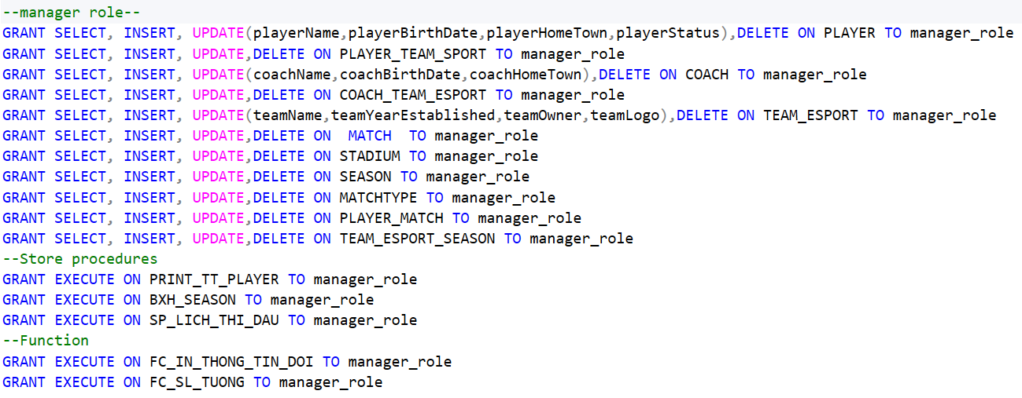

### Role Employee

* + Danh sách các bảng được cấp quyền trực tiếp của role:

|  |  |  |  |
| --- | --- | --- | --- |
| **STT** | **Bảng** | **Quyền được cấp** | **User cấp quyền** |
| **1** | **PLAYER** | **SELECT, INSERT, UPDATE** | **admin_miniplantdb** |
| **2** | **PLAYER_TEAM_ESPORT** | **SELECT, INSERT, UPDATE, DELETE** | **admin_miniplantdb** |
| **3** | **COACH** | **SELECT, INSERT, UPDATE** | **admin_miniplantdb** |
| **4** | **COACH_TEAM_ESPORT** | **SELECT, INSERT, UPDATE, DELETE** | **admin_miniplantdb** |
| **5** | **TEAM_ESPORT** | **SELECT, INSERT, UPDATE** | **admin_miniplantdb** |
| **6** | **MATCH** | **SELECT, INSERT, UPDATE** | **admin_miniplantdb** |
| **7** | **STADIUM** | **SELECT, INSERT, UPDATE** | **admin_miniplantdb** |
| **8** | **SEASON** | **SELECT, INSERT, UPDATE** | **admin_miniplantdb** |
| **9** | **MATCH TYPE** | **SELECT, INSERT, UPDATE** | **admin_miniplantdb** |
| **10** | **PLAYER_MATCH** | **SELECT, INSERT, UPDATE** | **admin_miniplantdb** |
| **11** | **TEAM_ESPORT_SEASON** | **SELECT, INSERT, UPDATE** | **admin_miniplantdb** |

* + Danh sách các stored procedure được cấp quyền thực hiện của role:

|  |  |  |  |
| --- | --- | --- | --- |
| **STT** | **Tên** | **Quyền được cấp** | **User cấp quyền** |
| **1** | **PRINT_TT_PLAYER** | **EXECUTE** | **admin_miniplantdb** |
| **2** | **BXH_SEASON** | **EXECUTE** | **admin_miniplantdb** |
| **3** | **SP_LICH_THI_DAU** | **EXECUTE** | **admin_miniplantdb** |

* + Danh sách các function được cấp quyền thực hiện của role:

|  |  |  |  |
| --- | --- | --- | --- |
| **STT** | **Tên** | **Quyền được cấp** | **User cấp quyền** |
| **1** | **PRINT_TT_PLAYER** | **EXECUTE** | **admin_miniplantdb** |
| **2** | **BXH_SEASON** | **EXECUTE** | **admin_miniplantdb** |
| **3** | **SP_LICH_THI_DAU** | **EXECUTE** | **admin_miniplantdb** |

* Câu lệnh SQL:

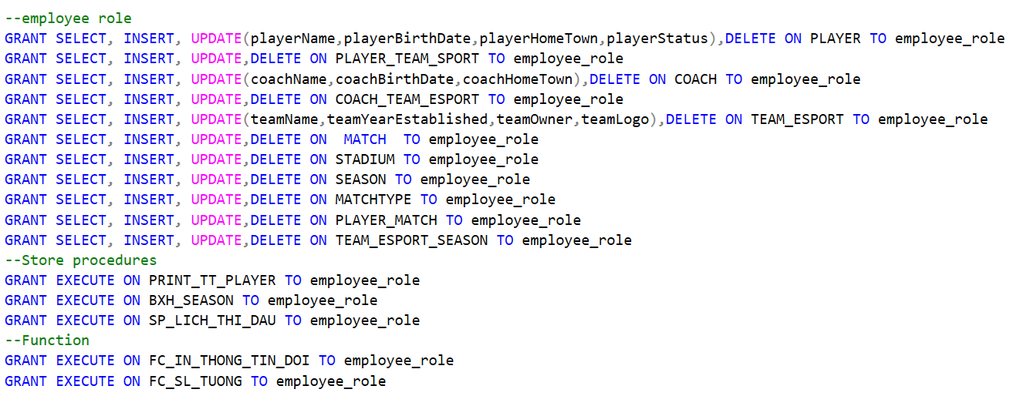

### Role User

* + Danh sách các bảng được cấp quyền trực tiếp của role:

|  |  |  |  |
| --- | --- | --- | --- |
| **STT** | **Bảng** | **Quyền được cấp** | **User cấp quyền** |
| **1** | **PLAYER** | **SELECT** | **admin_miniplantdb** |
| **2** | **PLAYER_TEAM_ESPORT** | **SELECT** | **admin_miniplantdb** |
| **3** | **COACH** | **SELECT** | **admin_miniplantdb** |
| **4** | **COACH_TEAM_ESPORT** | **SELECT** | **admin_miniplantdb** |
| **5** | **TEAM_ESPORT** | **SELECT** | **admin_miniplantdb** |
| **6** | **MATCH** | **SELECT** | **admin_miniplantdb** |
| **7** | **STADIUM** | **SELECT** | **admin_miniplantdb** |
| **8** | **SEASON** | **SELECT,** | **admin_miniplantdb** |
| **9** | **MATCH TYPE** | **SELECT,** | **admin_miniplantdb** |
| **10** | **PLAYER_MATCH** | **SELECT,** | **admin_miniplantdb** |
| **11** | **TEAM_ESPORT_SEASON** | **SELECT,** | **admin_miniplantdb** |

* + Danh sách các stored procedure được cấp quyền thực hiện của role:

|  |  |  |  |
| --- | --- | --- | --- |
| **STT** | **Tên** | **Quyền được cấp** | **User cấp quyền** |
| **1** | **PRINT_TT_PLAYER** | **EXECUTE** | **admin_miniplantdb** |
| **2** | **BXH_SEASON** | **EXECUTE** | **admin_miniplantdb** |
| **3** | **SP_LICH_THI_DAU** | **EXECUTE** | **admin_miniplantdb** |

* + Danh sách các function được cấp quyền thực hiện của role:

|  |  |  |  |
| --- | --- | --- | --- |
| **STT** | **Tên** | **Quyền được cấp** | **User cấp quyền** |
| **1** | **PRINT_TT_PLAYER** | **EXECUTE** | **admin_miniplantdb** |
| **2** | **BXH_SEASON** | **EXECUTE** | **admin_miniplantdb** |
| **3** | **SP_LICH_THI_DAU** | **EXECUTE** | **admin_miniplantdb** |

* Câu lệnh SQL:

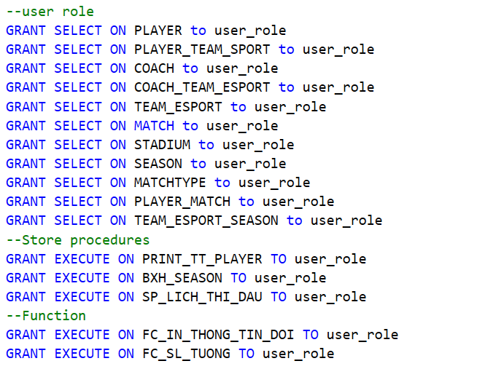

* 1. *View*
     1. *View để ẩn thông tin nhạy cảm*

## View để ẩn mật khẩu cho Employee

* + Câu lệnh SQL:

**CREATE VIEW** EMPLOYEE_VIEW **AS**

**SELECT** empID, empName, empBirthdate, empAdd, empPhone, empEmail, startDate, accCreatedDate, accStatus

**FROM** EMPLOYEE;

View trên có thể được sử dụng để giới hạn quyền truy cập đối với người dùng Manager và Employee. Thay vì cấp quyền truy cập trực tiếp vào bảng, ta có thể cấp quyền truy cập vào view, giảm rủi ro truy cập trái phép như sau:

* + Câu lệnh SQL:

-- Manager role

**REVOKE SELECT ON** miniplantdb.EMPLOYEE **FROM** manager_role;

**GRANT SELECT ON** miniplantdb.EMPLOYEE_VIEW **TO** manager_role;

-- Employee role

**REVOKE SELECT ON** miniplantdb.EMPLOYEE **FROM** employee_role;

**GRANT SELECT ON** miniplantdb.EMPLOYEE_VIEW **TO** employee_role;

## View để ẩn mật khẩu cho Customer

* + Câu lệnh SQL:

**CREATE VIEW** CUSTOMER_VIEW **AS**

**SELECT** cusID, cusName, cusGender, cusBirthdate, cusAdd, cusPhone, cusEmail, accCreatedDate

**FROM** CUSTOMER;

Tương tự, tiến hành gán lại quyền:

* + Câu lệnh SQL:

-- Manager role

**REVOKE SELECT ON** miniplantdb.CUSTOMER **FROM** manager_role;

**GRANT SELECT ON** miniplantdb.CUSTOMER_VIEW **TO** manager_role;

-- Employee role

**REVOKE SELECT ON** miniplantdb.CUSTOMER **FROM** employee_role;

**GRANT SELECT ON** miniplantdb.CUSTOMER_VIEW **TO** employee_role;

## View để ẩn giá nhập của sản phẩm

* + Câu lệnh SQL:

**CREATE VIEW** PRODUCT_forCustomer_VIEW **AS**

**SELECT** cusID, cusName, cusGender, cusBirthdate, cusAdd, cusPhone, cusEmail, accCreatedDate

**FROM** CUSTOMER;

Tương tự, tiến hành gán lại quyền:

* + Câu lệnh SQL:

-- Customer role

**REVOKE SELECT ON** miniplantdb.PRODUCT **FROM** customer_role;

**GRANT SELECT ON** miniplantdb.PRODUCT_forCustomer_VIEW **TO** customer_role;

* + 1. *View để giới hạn dữ liệu dựa trên điều kiện*

## View để xem danh sách nhân viên còn đang làm việc

* + Câu lệnh SQL:

**CREATE VIEW** EMPLOYEE_Active_VIEW **AS SELECT** *

**FROM** EMPLOYEE

**WHERE** accStatus = 1;

## View để xem danh sách sản phẩm hiện đang bán

* + Câu lệnh SQL:

**CREATE VIEW** PRODUCT_Active_VIEW **AS SELECT** *

**FROM** PRODUCT

**WHERE** proStatus = 1;

* + 1. *View để kết hợp dữ liệu từ nhiều bảng*

## View để xem chi tiết sản phẩm của đơn hàng

* + Câu lệnh SQL:

**CREATE VIEW** ORDER_ItemDetails_VIEW **AS**

**SELECT** `ORDER`.orderID, CUSTOMER.cusName, PRODUCT.proName, ORDER_PRODUCT.quantity

**FROM** `ORDER`

**JOIN** CUSTOMER **ON** `ORDER`.cusID = CUSTOMER.cusID

**JOIN** ORDER_PRODUCT **ON** `ORDER`.orderID = ORDER_PRODUCT.orderID

**JOIN** PRODUCT **ON** ORDER_PRODUCT.proID = PRODUCT.proID

**ORDER BY** `ORDER`.orderID;

## View để xem danh sách chi tiết sản phẩm

* + Câu lệnh SQL:

**CREATE VIEW** PRODUCT_Details_VIEW **AS**

**SELECT** p.proID, p.proName, t.typeName, t.category, p.proPrice, p.proDiscountPercent, p.proCostPrice, s.supName

**FROM** PRODUCT p

**LEFT JOIN TYPE** t **ON** p.typeID = t.typeID **LEFT JOIN** SUPPLIER s **ON** p.supID = s.supID **ORDER BY** p.proID;

* + 1. *View để tính toán dữ liệu*

## View để xem số lượng sản phẩm đã bán

* + Câu lệnh SQL:

**CREATE VIEW** PRODUCT_SalesInfo_VIEW **AS**

**SELECT** p.proID, p.proName, **COALESCE**(SUM(op.quantity), 0) **AS** totalSoldQuantity

**FROM** PRODUCT **AS** p

**LEFT JOIN** ORDER_PRODUCT **AS** op **ON** p.proID = op.proID

**LEFT JOIN** `ORDER` **AS** o **ON** op.orderID = o.orderID

**WHERE** o.orderStatus = 3

**GROUP BY** p.proID

**ORDER BY** p.proID;

## View để xem tổng tiền mua hàng của các khách hàng

* + Câu lệnh SQL:

**CREATE VIEW** PRODUCT_Details_VIEW **AS CREATE VIEW** CUSTOMER_purchase_VIEW **AS**

**SELECT** c.cusID, c.cusName, **COALESCE**(SUM(o.orderTotal), 0) **AS** totalPurchase

**FROM** CUSTOMER **AS** c

**LEFT JOIN** `ORDER` **AS** o **ON** c.cusID = o.cusID

**WHERE** o.orderStatus = 3

**GROUP BY** c.cusID

**ORDER BY** c.cusID;

* 1. *Mã hoá*

Khi phát triển ứng dụng cần thông tin đăng nhập. Thông tin này được lưu trữ trong cơ sở dữ liệu. Mật khẩu là một trong những thông tin cần đạt tính bí mật. Như vậy, trong trạng thái lưu trữ trong cơ sở dữ liệu, chúng ta cần đảm bảo rằng mật khẩu được bảo vệ.Để hạn chế bị tấn công, chúng ta có thể sử dụng thông tin phụ gia( thuật ngữ tiếng Anh là Salt) trong quá trình mã hoá mật khẩu.Lúc này việc mã hoá sẽ theo công thức

*HashString = HashFunction(PlainText, Salt)*

**Bước 1:** Thêm cột **salt** vào bảng CUSTOMER và EMPLOYEE để lưu giá trị salt:

* Câu lệnh SQL:

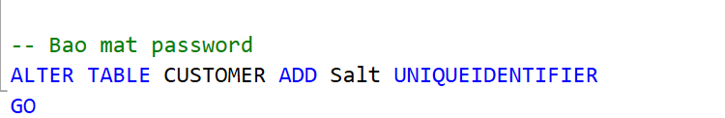

**Bước 2**: Tạo stored procedure CUSTOMER_Add và EMPLOYEE_Add để sử dụng giá trị salt mới và băm mật khẩu trước khi lưu vào cơ sở dữ liệu:

* Câu lệnh SQL:

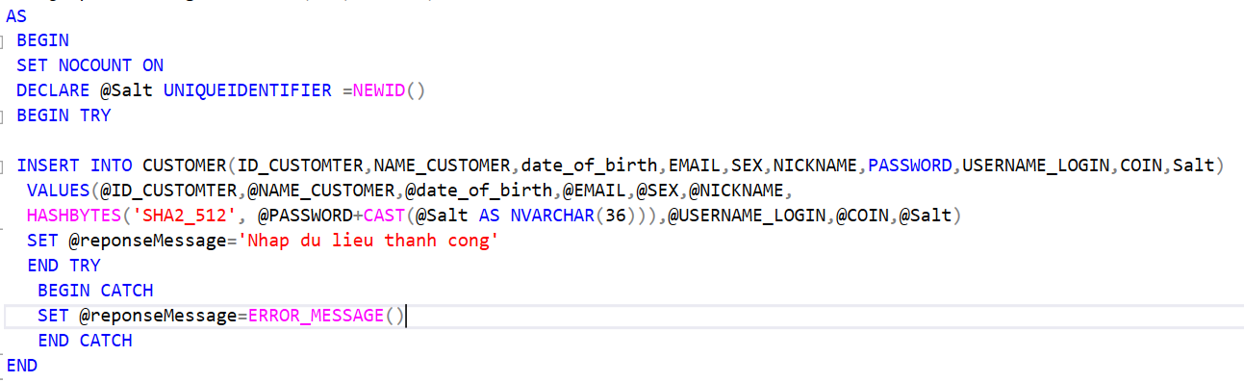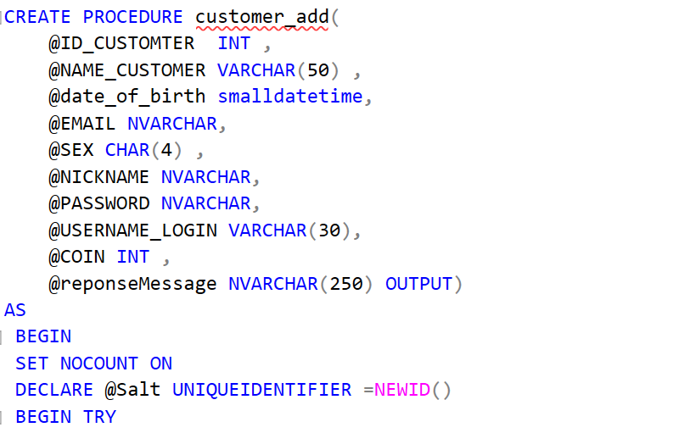

* 1. *Data Export và Data Import/Restore*
     1. *Data Export*

1. **Dùng export của sql server**

**Bước 1:** Vào Database mình muốn thao tác ở đây database của nhóm chúng em là DO_AN QLTT sau đó chọn nhấp chuột phải database và chọn task > export data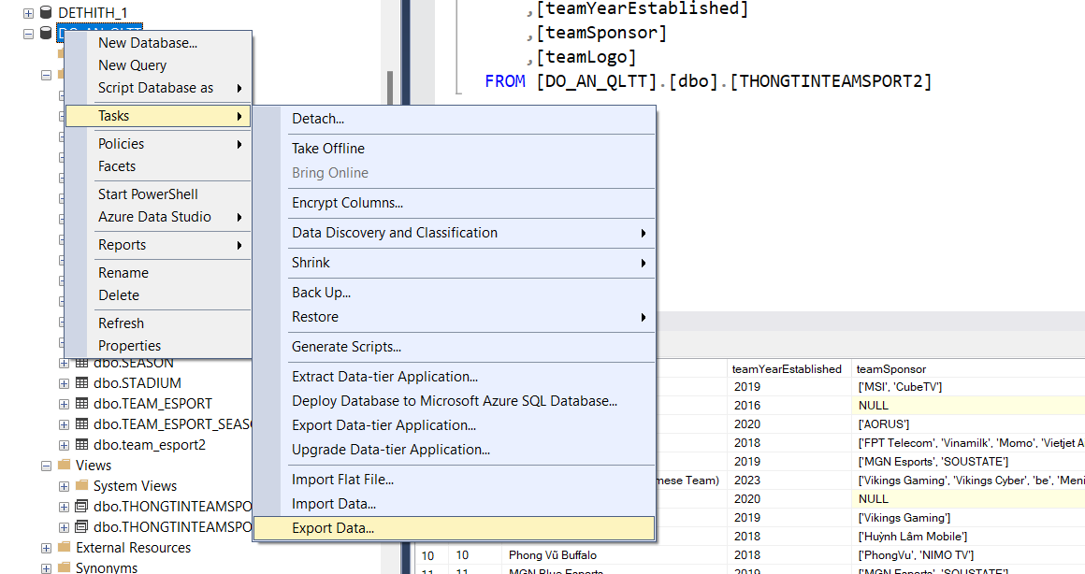

**Bước 2:** Sau đó chọn data source cần export( ở đây nguồn dữ liệu và database của chúng ta ) và tìm nguồn để export data (file excel)

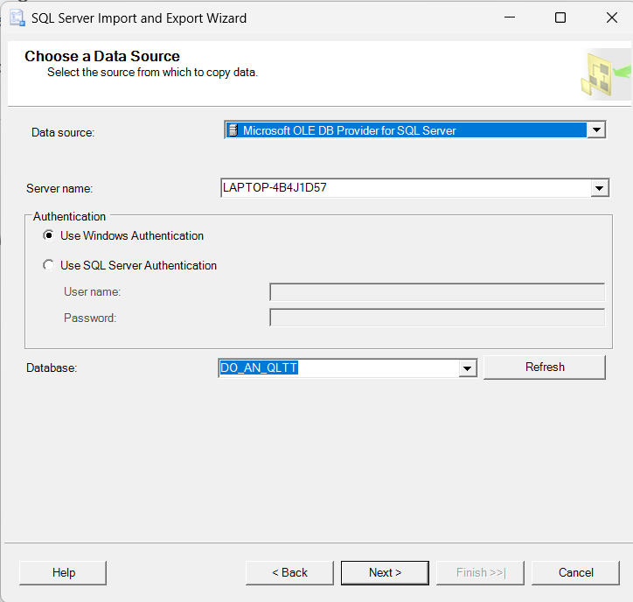

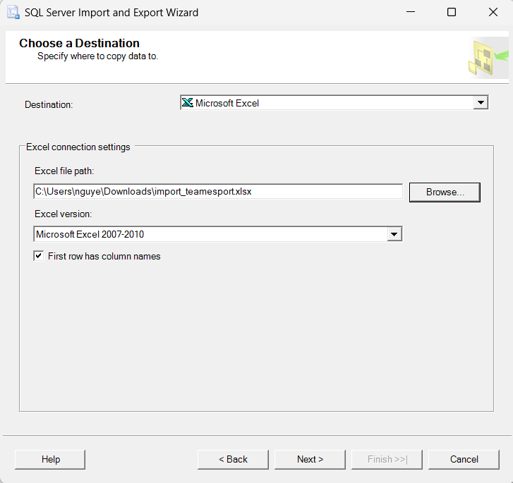

**Bước 3:** Chọn table cần Export

**Bước 4:** Bấm next đến khi nào thông báo tiến trình được thực hiện nghĩa là hoàn tất

**Bước 5:** Kiểm tra kết quả

* + 1. *Data Import/Restore*

## Sử dụng Import của SQL Server

**Bước 1:** Vào Database mình muốn thao tác ở đây database của nhóm chúng em là DO_AN QLTT sau đó chọn nhấp chuột phải database và chọn task > import data

**Bước 2:** Sau đó chọn data source cần import( file excel ) và tìm nguồn để import data ( ở đây nguồn dữ liệu database của chúng ta)

**Bước 3:** Chọn table cần import

**Bước 4:** Bấm next đến khi màn hình thông báo success nghĩa là tiến trình đã hoàn tất

**Bước 5:** Kiểm tra lại kết quả

## Trình bày thông tin

* 1. *Menu*

Menu ngang được đặt tại vị trí đầu trang (header) của trang chủ. Đây là kiểu menu rất phổ biến và được đánh giá là kiểu menu tốt nhất để giúp cho người dùng tìm kiếm, tra cứu thông tin một cách nhanh nhất khi có nhu cầu.

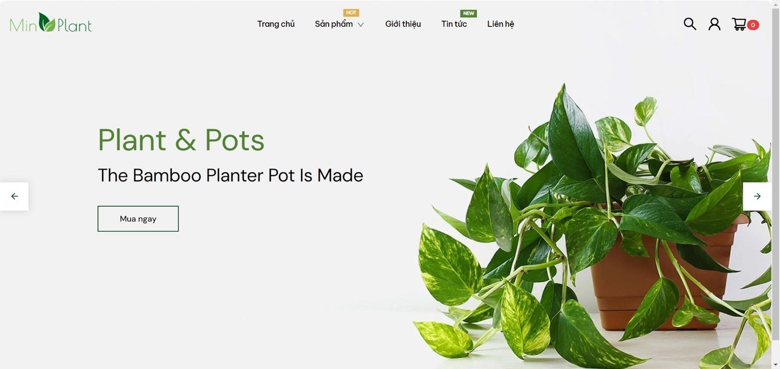

*Hình 19. Menu chính tại màn hình trang chủ.*

Đối với mục Sản phẩm (mục menu có mũi tên xuống), nó được tổ chức theo thứ bậc, cho phép điều hướng qua nhiều cấp khác nhau trong cấu trúc menu. Việc rê chuột

vào hoặc chọn mục này thì sẽ trải nó ra, hiện ra một menu thứ hai (tức là menu con) có chứa các tuỳ chọn sản phẩm cụ thể hơn.

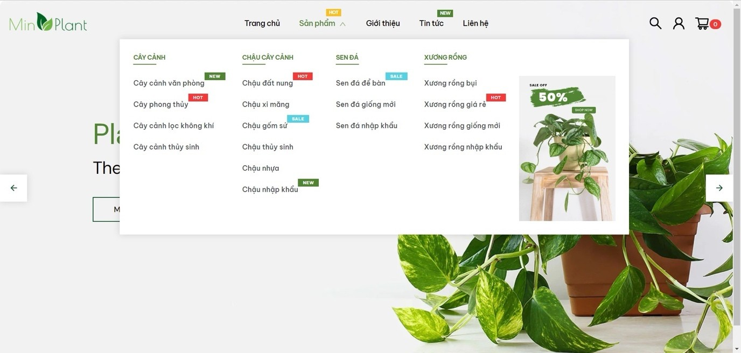

*Hình 20. Menu con chứa các tuỳ chọn sản phẩm cụ thể.*

Và cụ thể hơn, đây là một menu cố định - một sự lựa chọn phù hợp nhất khi trình bày, hiển thị một lượng lớn thông tin trên web. Nó giúp cố định thanh menu tại một vị trí nhất định để khi có nhu cầu thì người dùng có thể sử dụng một cách nhanh nhất dù đang ở bất cứ vị trí nào trên trang web.

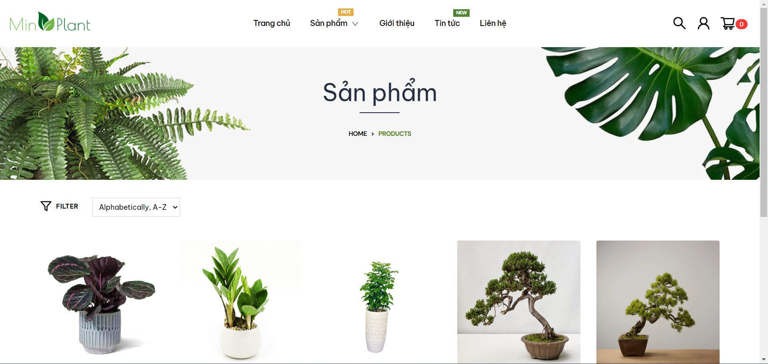

*Hình 21. Menu cố định tại bất cứ vị trí nào trên trang web.*

* 1. *Form*

## Form Đăng nhập

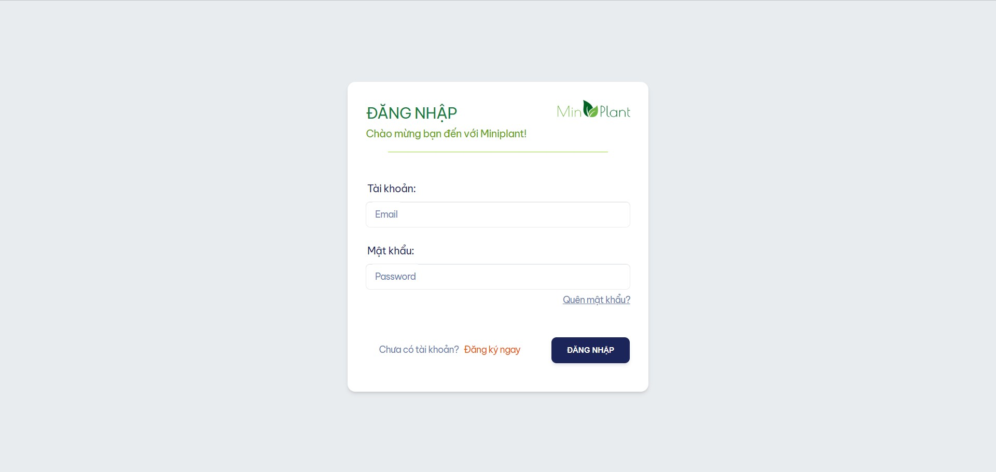

*Hình 22. Form “Đăng nhập” trên trang web Miniplant.*

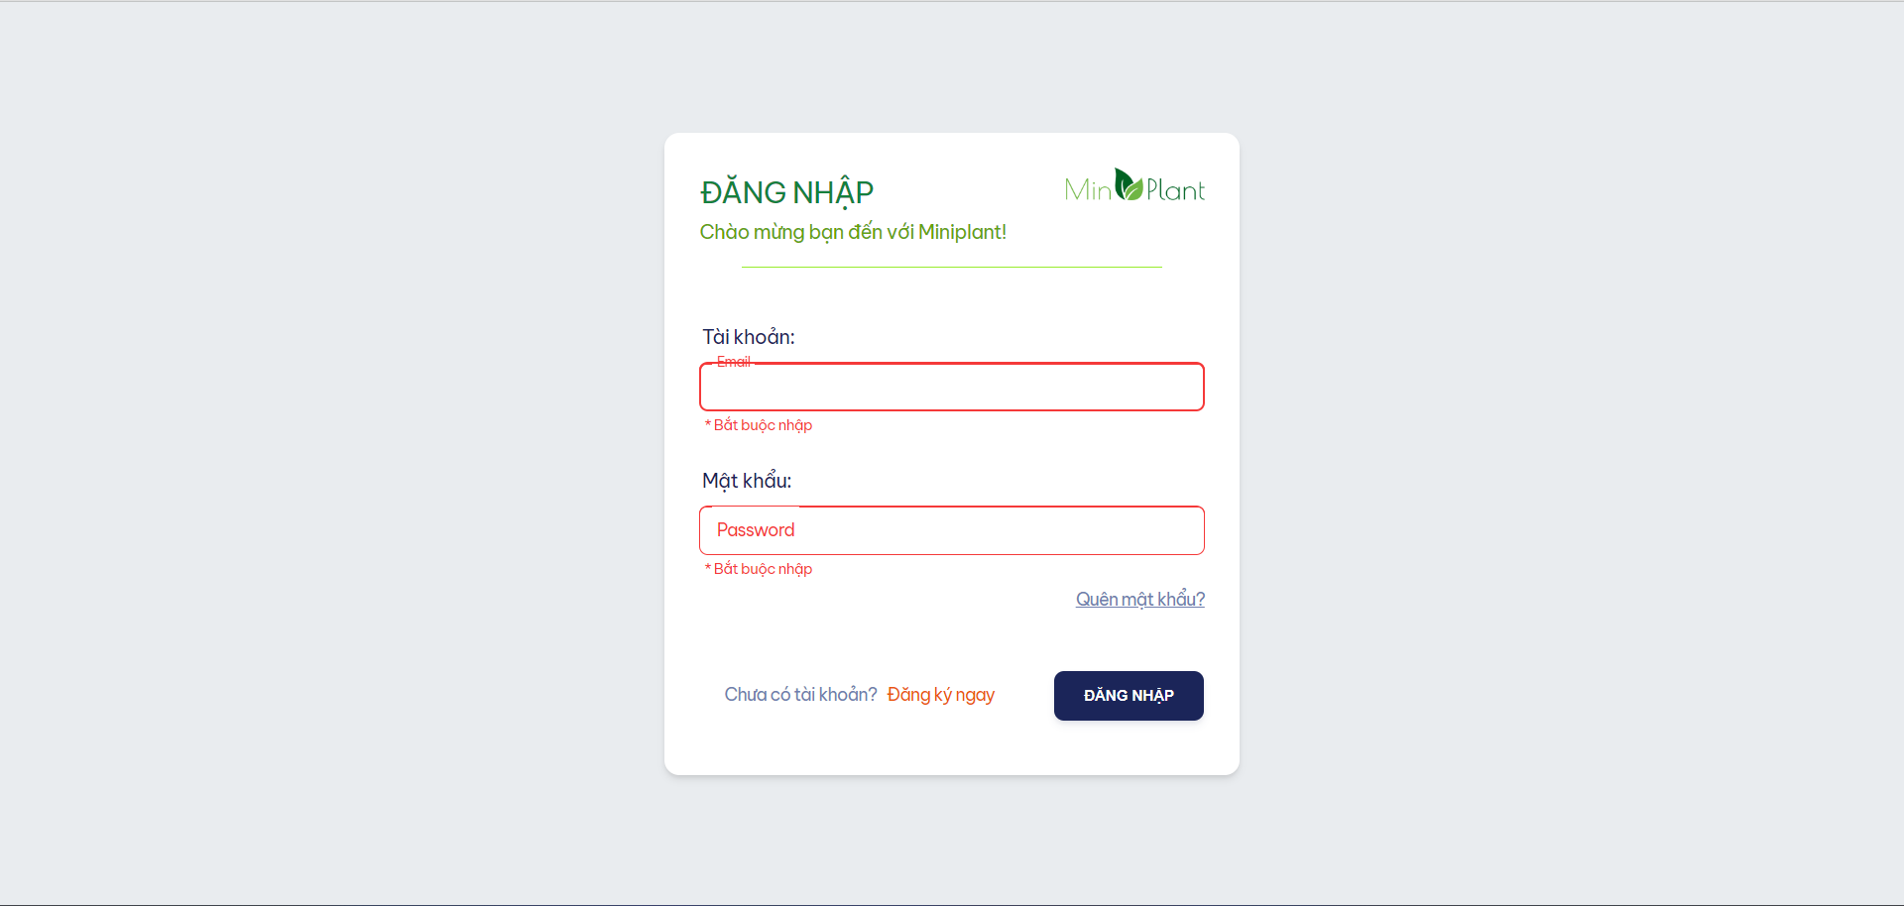

*Hình 23. Form “Đăng nhập” quy định ràng buộc không null đối với trường Email và Mật khẩu.*

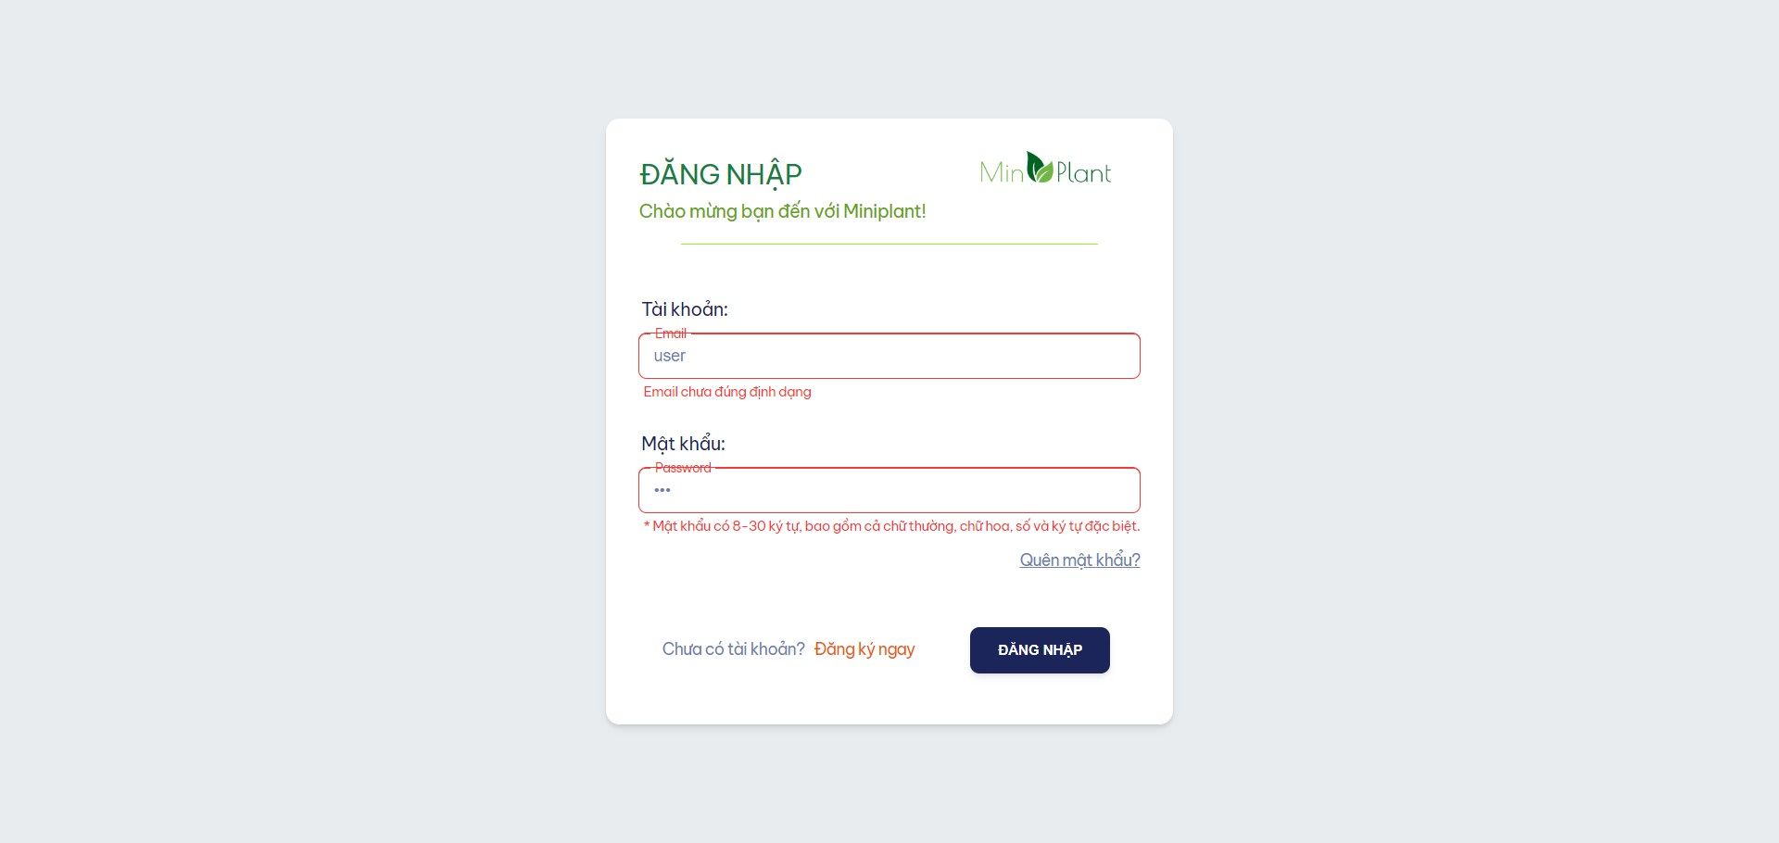

*Hình 24. Form “Đăng nhập” quy định ràng buộc định dạng đối với trường Email và Mật khẩu.*

## Form Đăng ký

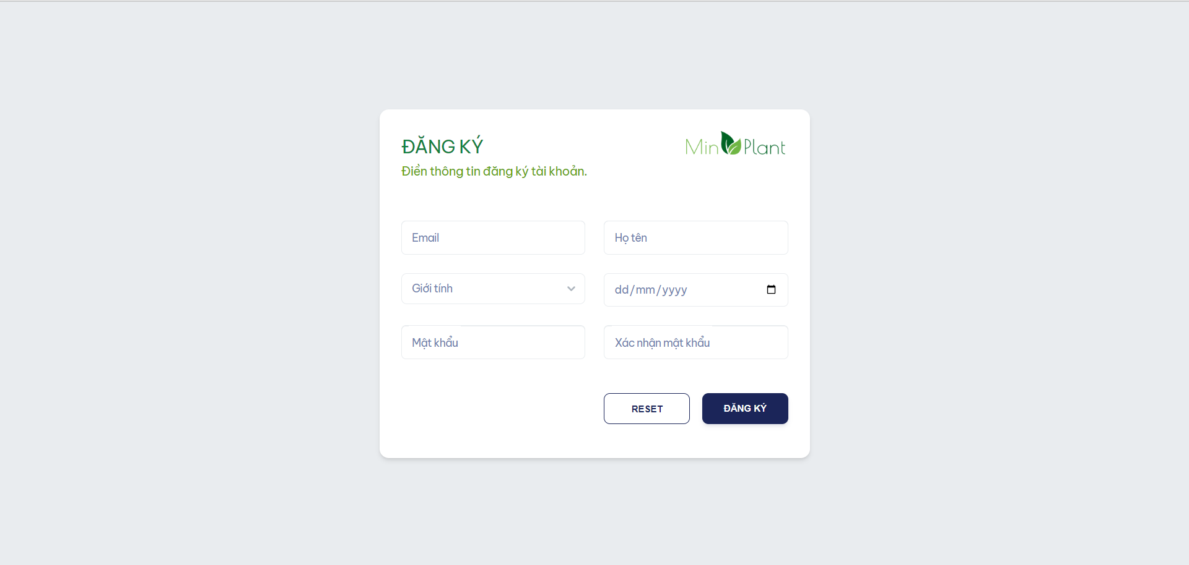

*Hình 25. Form “Đăng ký” trên trang web Miniplant.*

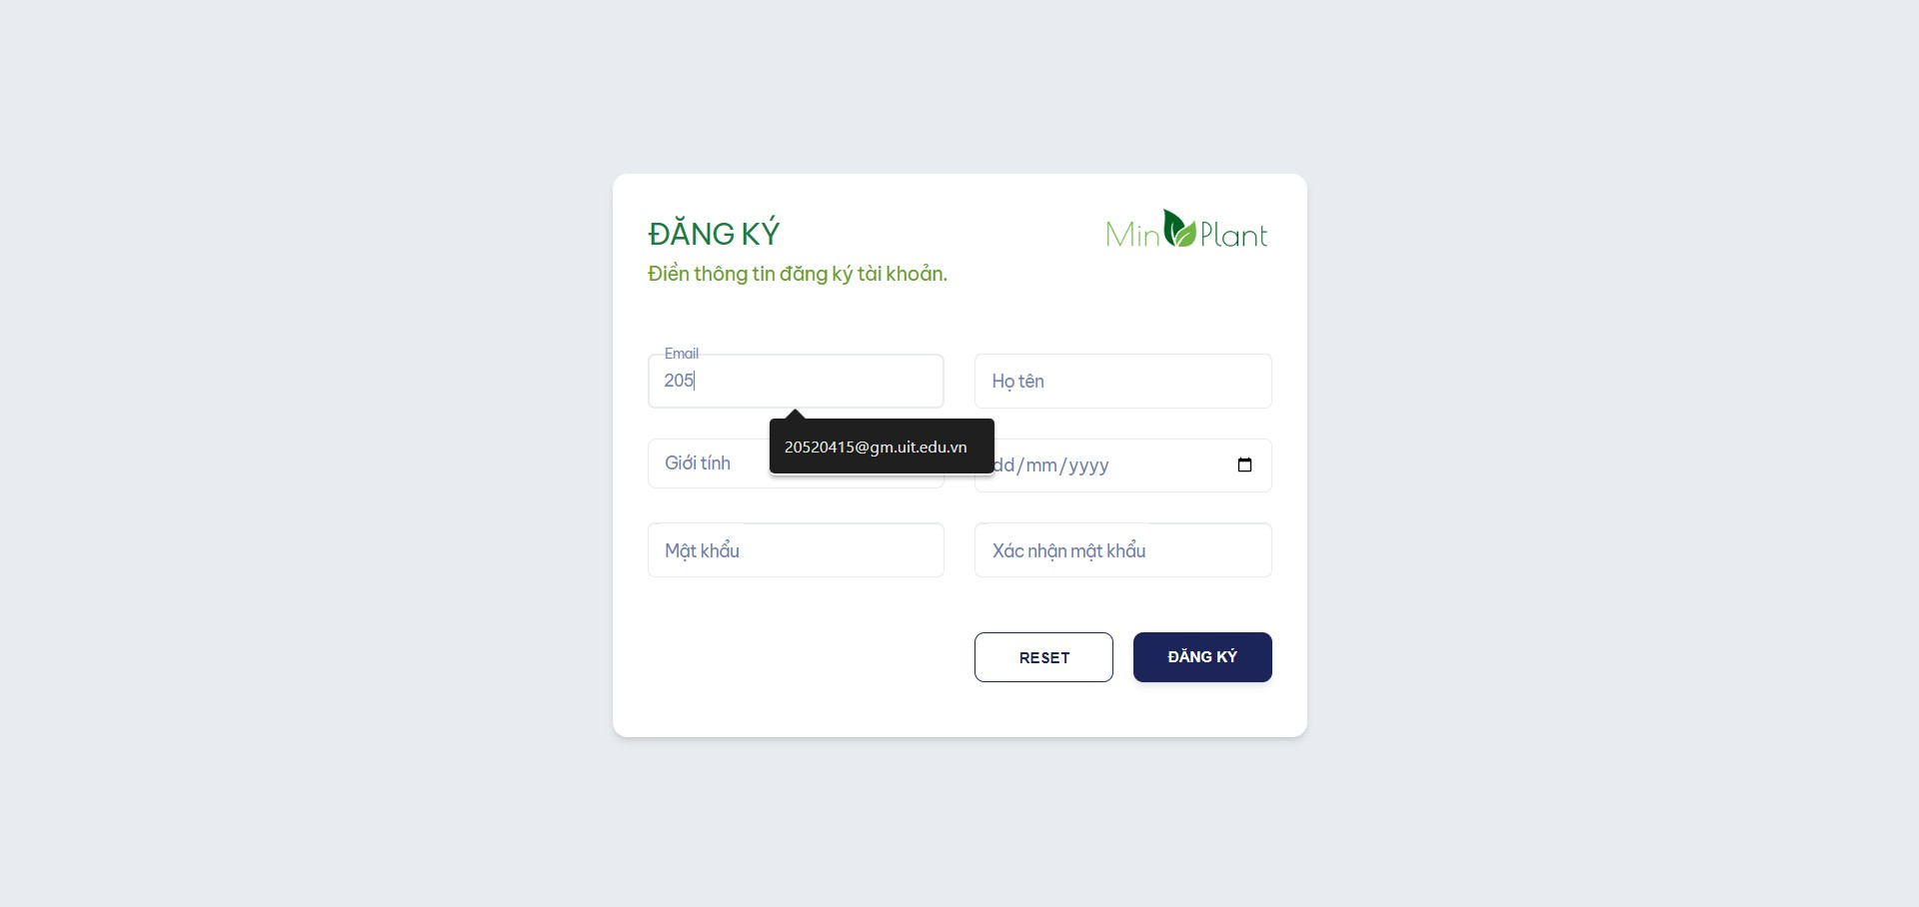

*Hình 26. Form “Đăng ký” giúp việc nhập liệu dễ dàng và nhanh chóng với gợi ý cho trường Email.*

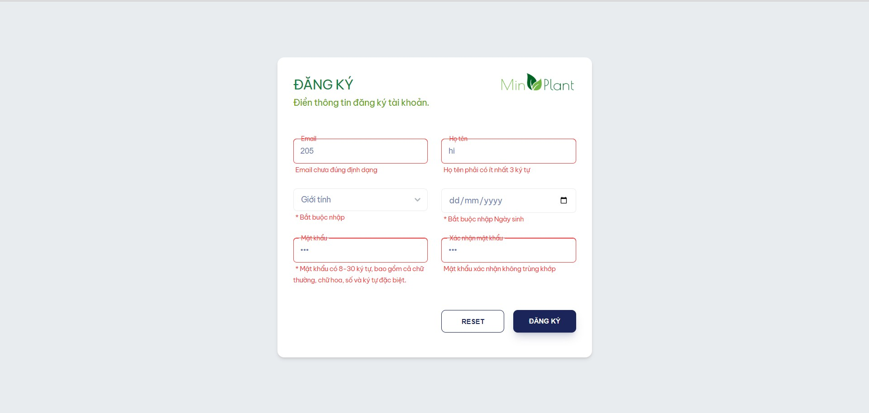

*Hình 27. Form “Đăng ký” quy định các ràng buộc đối với các trường thông tin.*

* 1. *Report*
     1. *Kết nối Tableau với MySQL Database và thiết lập data source.*

**Bước 1:** Tải và cài đặt iODBC Driver Manager và MySQL ODBC connector. Chi tiết.

**Bước 2:** Mở Tableau, chọn “Add a connection”, chọn “MySQL”, điền các thông tin và chọn “Sign in”:

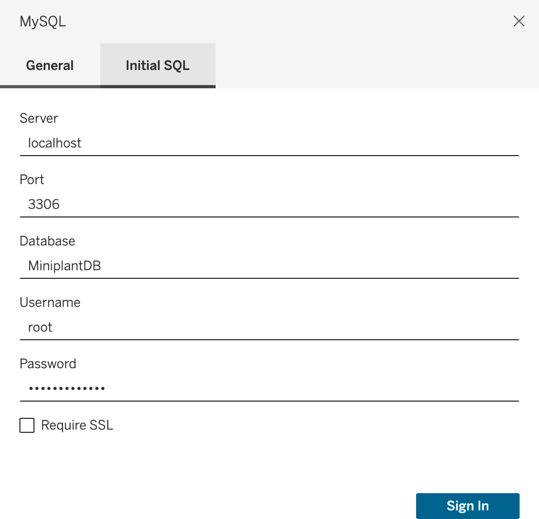

*Hình 28. Thông tin cần điền trước khi thực hiện kết nối tới MySQL.*

**Bước 3:** Tại tab Data Source, chọn Database **miniplantdb**, sau đó kéo các bảng cần dùng đến vào trong khung vẽ, từ đó, có thể mở một tab sheet mới để bắt đầu phân tích:

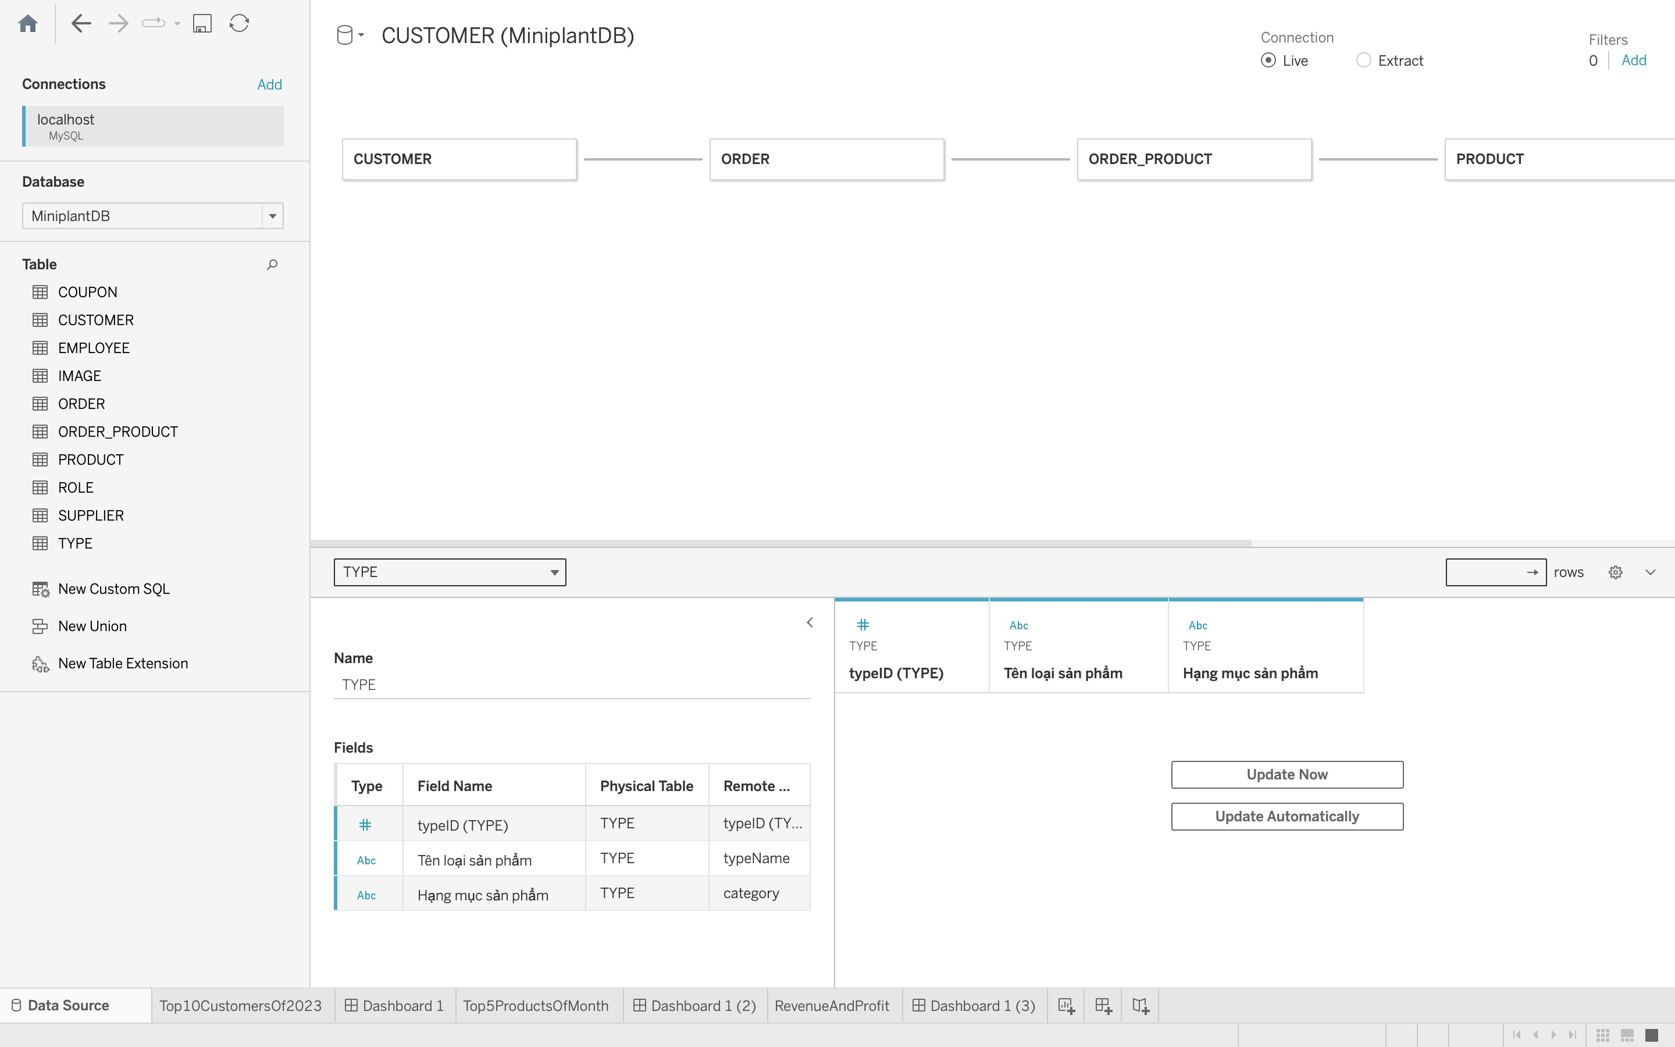

*Hình 29. Nội dung ở tab Data Source trên Tableau.*

* + 1. *Phân tích và tạo một số report nổi bật*

## Danh sách 10 khách hàng thành viên có tổng số tiền mua hàng lớn nhất trong năm 2023

**Bước 1:** Mở mới một Worksheet tên **Top10CustomersOf2023**.

**Bước 2:** Tạo mới một Calculated Field **STT**, nội dung như sau:

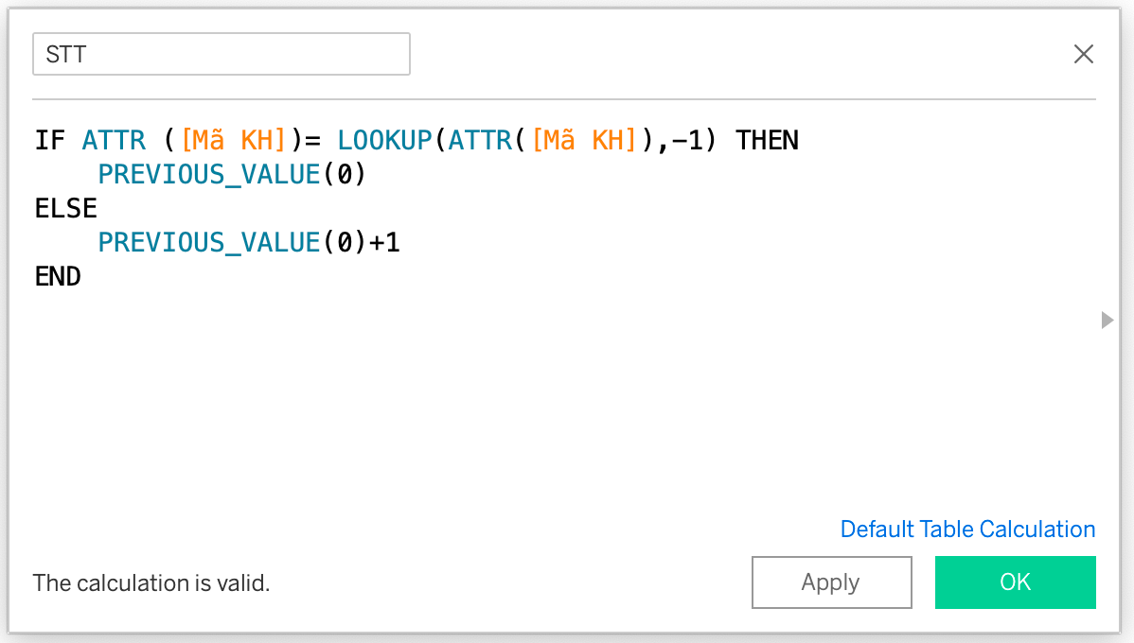

*Hình 30. Nội dung định nghĩa cho Calculated Field STT.*

**Bước 3:** Nhấp chuột phải vào [Mã KH], chọn Create → Set … để tạo mới một set như sau:

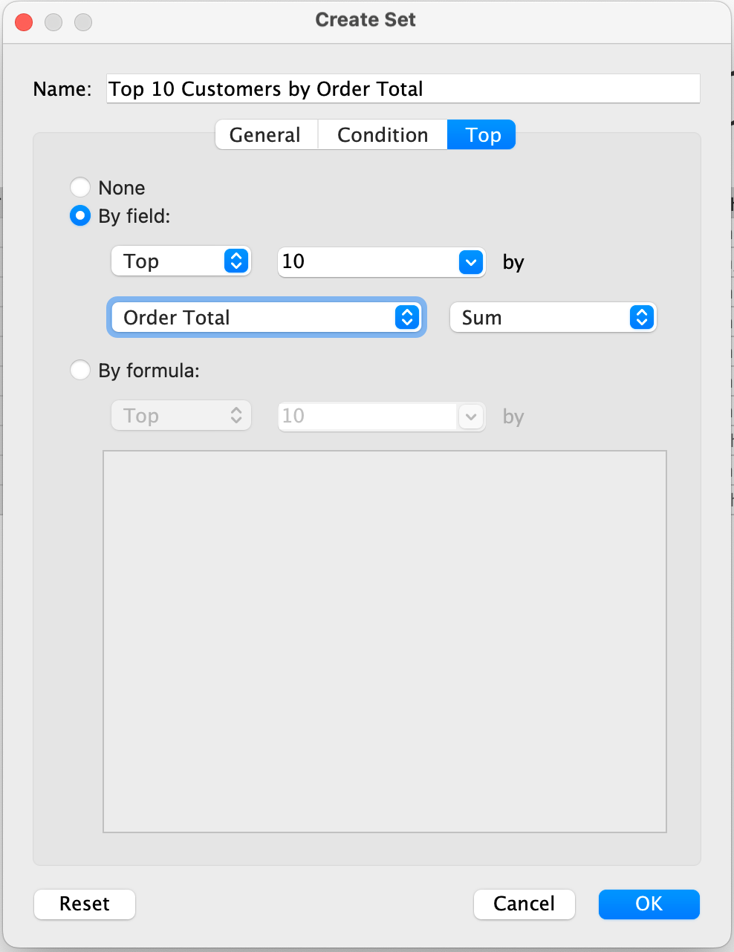

*Hình 31. Các thông số cho set Top 10 Customers by Order Total.*

**Bước 4:** Kéo measure **Order Total** vào ô Columns, kéo dimension **STT**, **Mã KH**, **Tên KH**, **Giới tính**, **Email KH**, Địa chỉ KH vào ô Rows.

**Bước 5:** Kéo vào ô Filters các dimension **Order Date** để lọc lấy đơn hàng năm 2023, Order Status để lọc lấy đơn hàng thành công, **Top 10 Customer by Sales** (kèm nhấp phải chọn “Show Members in Set”) để lấy top 10 khách hàng dựa trên tổng số tiền đơn hàng.

**Bước 6:** Chỉnh sửa Format, tại được bảng thống kê 10 khách hàng có tổng số tiền mua hàng lớn nhất trong năm 2023 như sau:

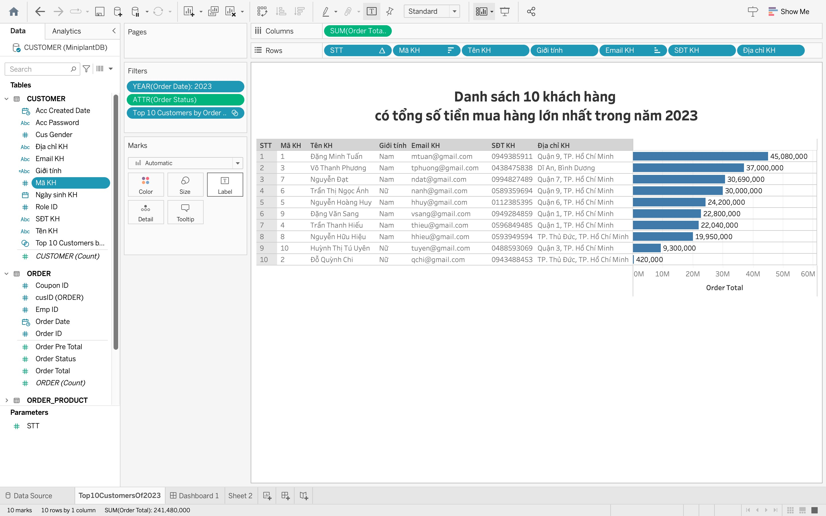

*Hình 32. Nội dung của sheet Top10CustomersOf2023.*

**Bước 7:** Tạo mới một Dashboard, lựa chọn sheet vừa tạo lúc nãy, cùng vài bước thiết kế đơn giản, ta có được một report hoàn thiện như sau:

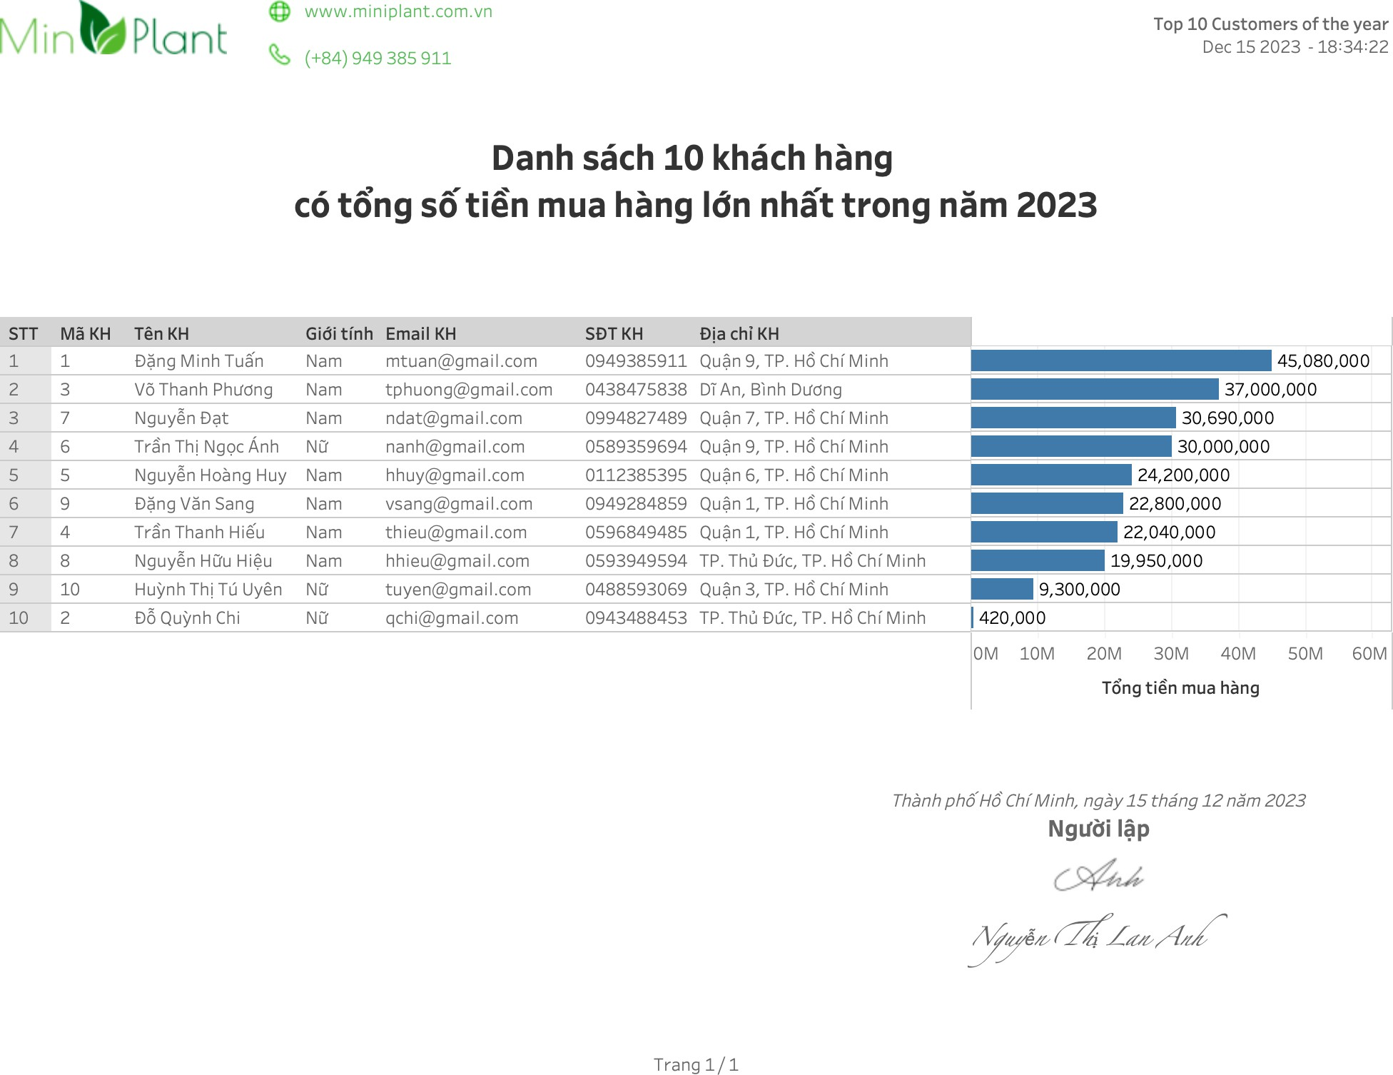

*Hình 33. Nội dung Dashboard thể hiện danh sách 10 khách hàng có tổng số tiền mua hàng lớn nhất năm 2023.*

## Danh sách top 5 sản phẩm bán chạy trong tháng 11 năm 2023

* + Wooksheet **Top5ProductsByMonth**:

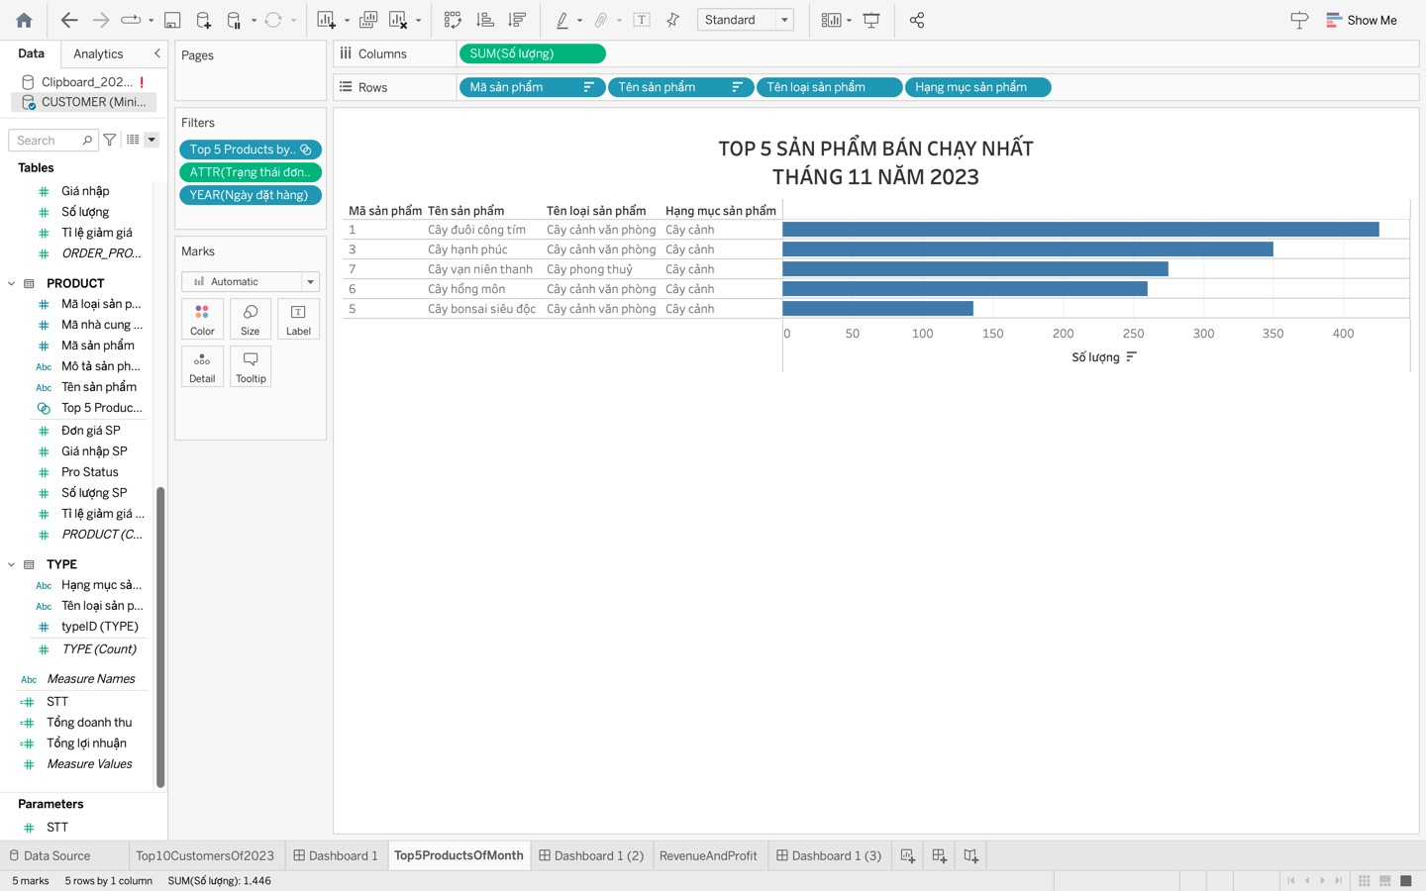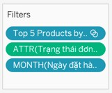

*Hình 34. Nội dung của sheet Top5ProductsOfMonth.*

* + Dashboard:

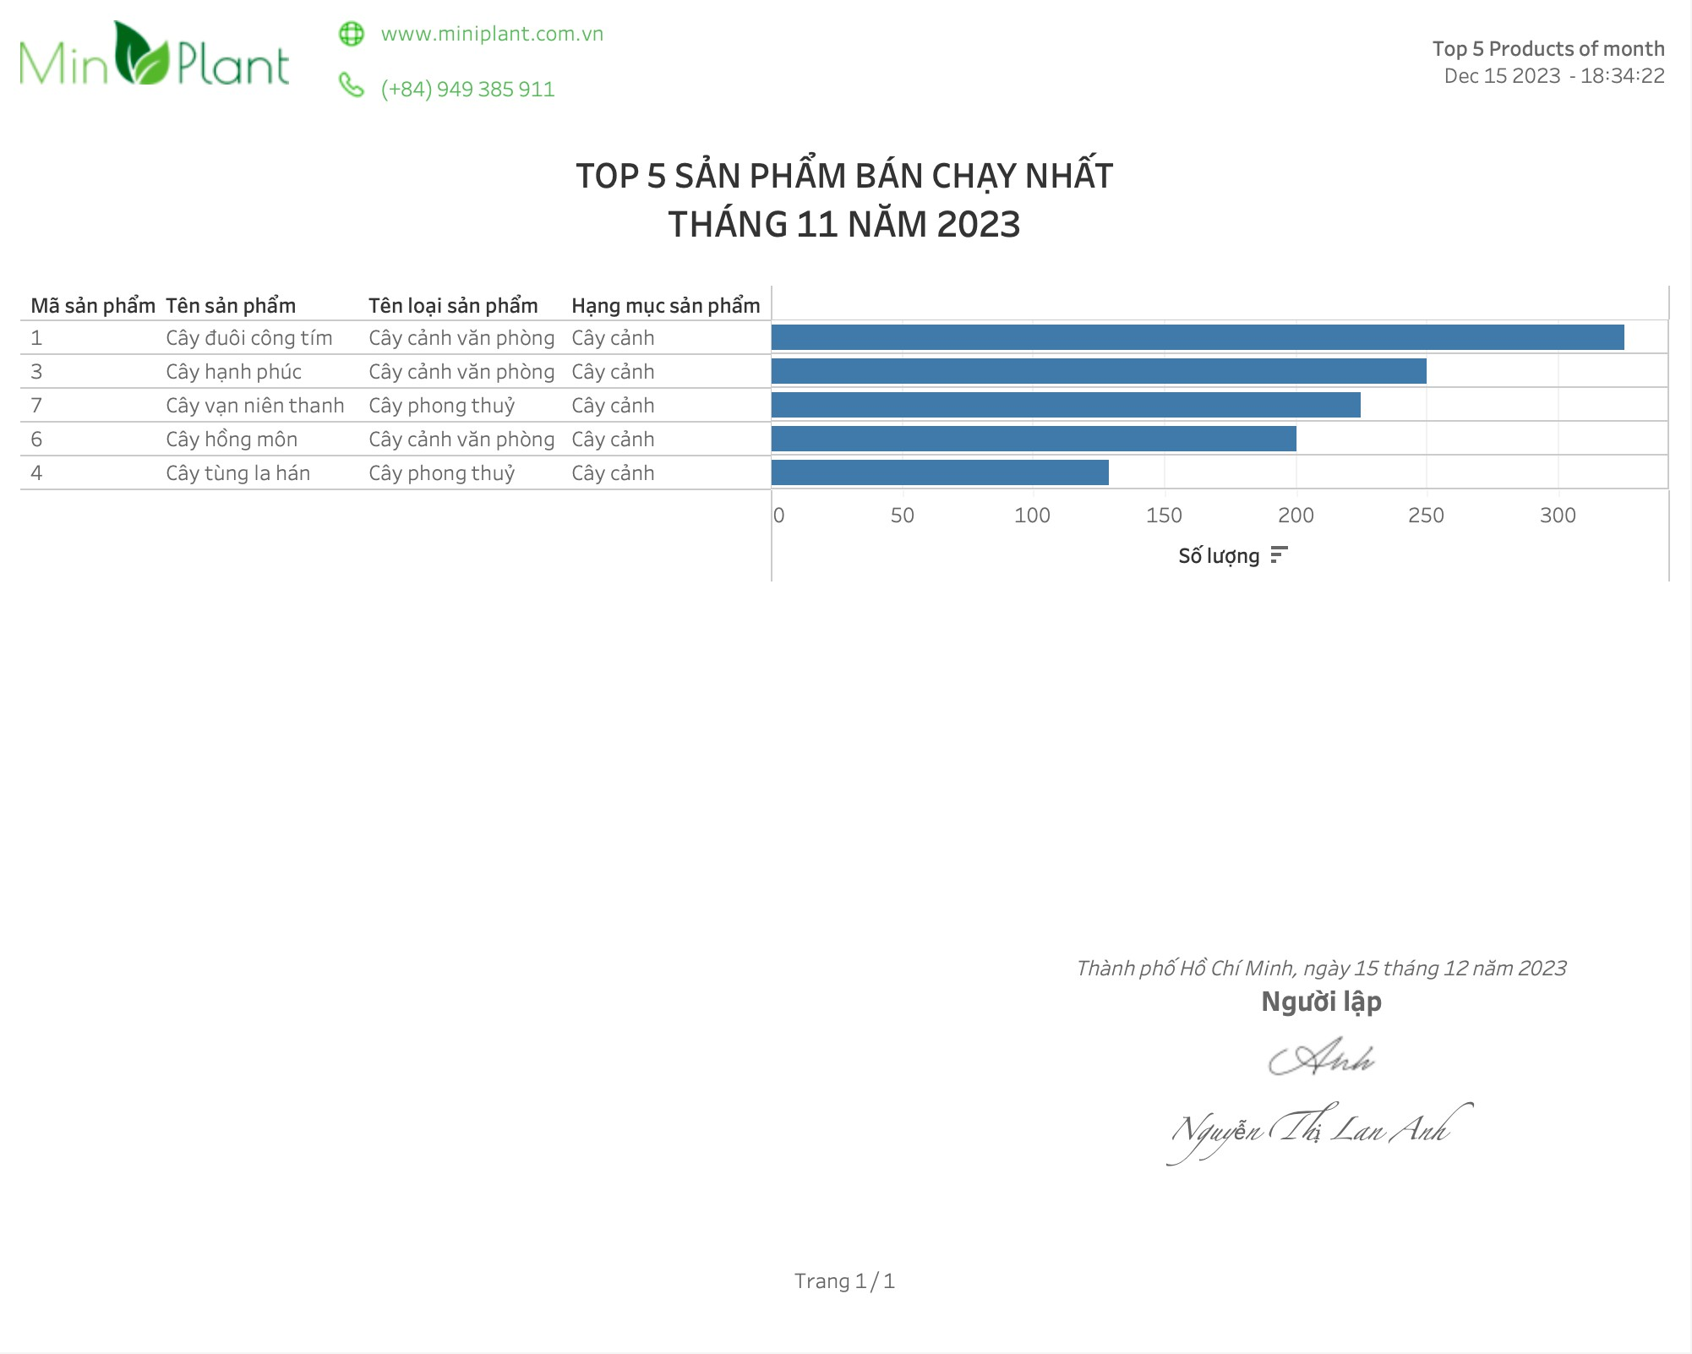

*Hình 35. Nội dung Dashboard thể hiện danh sách top 5 sản phẩm bán chạy nhất tháng 11 năm 2023.*

## Tổng doanh thu và lợi nhuận năm 2023 theo tháng

* + Wooksheet **RevenueAndProfit**:

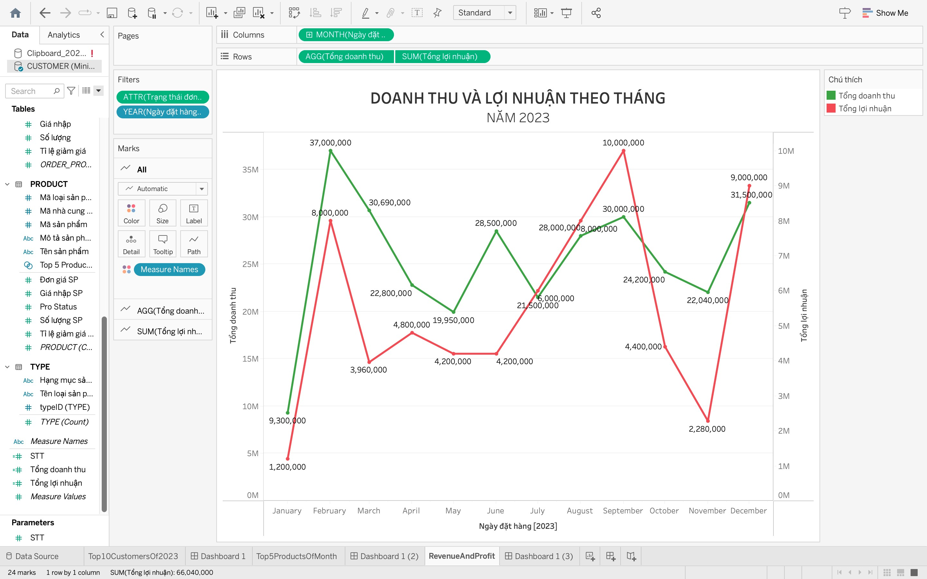

*Hình 36. Nội dung của sheet RevenueAndProfit.*

* + Dashboard:

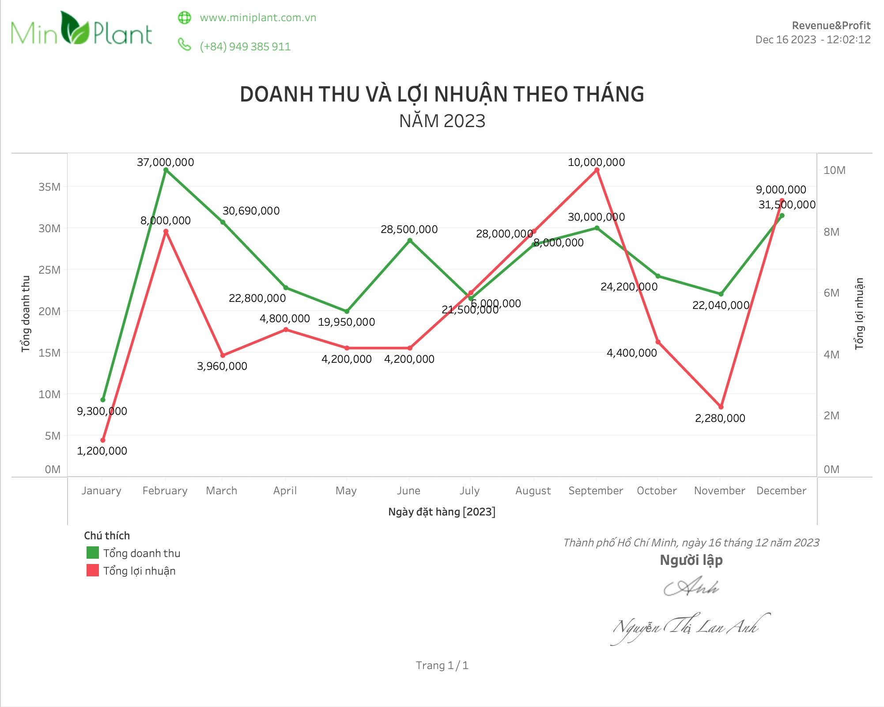

*Hình 37. Nội dung Dashboard thể hiện doanh thu và lợi nhuận theo tháng của năm 2023.*

## Sales Dashboard chính

Trong Tableau, ta có thể thêm nhiều worksheet vào trong một dashboard. Một dashboard trong Tableau là một không gian làm việc tổ chức, nơi bạn có thể tổ chức và hiển thị nhiều worksheet, biểu đồ, bảng, và các thành phần khác trong một bảng điều khiển duy nhất.

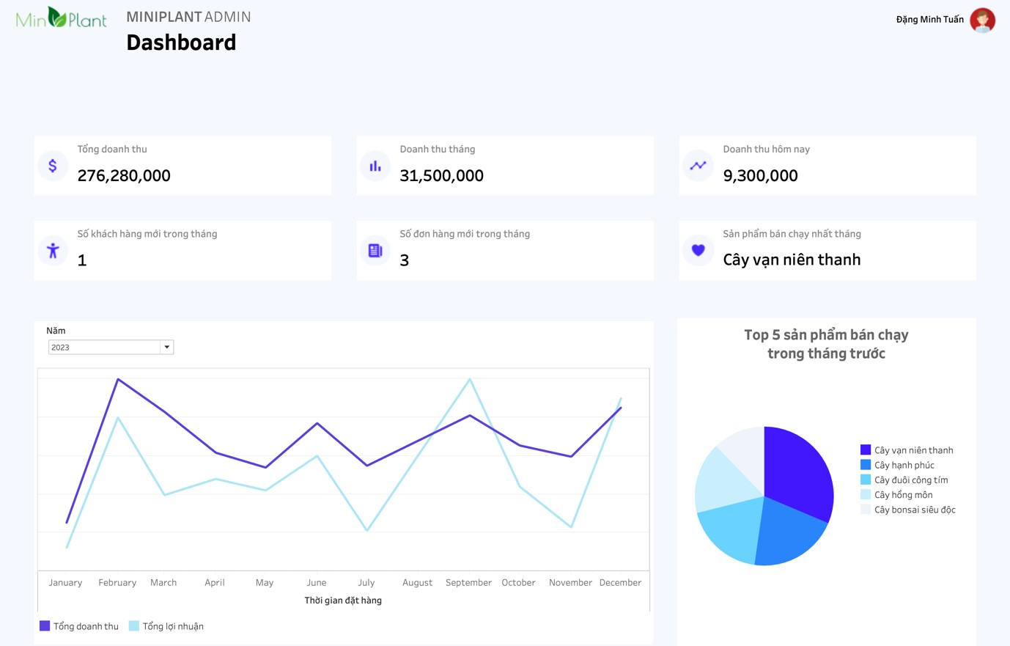

*Hình 38. Sales Dashboard chính.*

Sales Dashboard là bảng tổng hợp và trực quan hóa các dữ liệu bán hàng quan trọng, cho phép người quản lý kiểm soát và theo dõi hiệu quả hoạt động. Kể cả những nhân viên Sales cũng có thể nhìn vào bảng dữ liệu này để tự đánh giá hiệu suất bán hàng (sales performance), độ dài chu kỳ bán hàng (cycle lengths) và phễu bán hàng (sales funnel), từ đó phát hiện được vấn đề phát sinh và đưa ra phương án giải quyết kịp thời.

# CHƯƠNG V. KẾT LUẬN, HƯỚNG PHÁT TRIỂN

## Kết quả đạt được

* + Xác định được vấn đề và giải quyết yêu cầu bài toán liên quan đến cơ sở dữ liệu.
  + Xây dựng và thiết kế cơ sở dữ liệu hiệu quả.
  + Hiểu và áp dụng kiến thức về quy trình tổ chức, biểu diễn, và lưu trữ thông tin.
  + Sử dụng thành thạo các kỹ thuật xử lý thông tin, bao gồm truy vấn thông tin, an toàn thông tin và lập trình CSDL trong hệ quản trị cơ sở dữ liệu SQL Server.
  + Phát triển kỹ năng làm việc nhóm, phân chia thời gian và công việc một cách hiệu quả.
  + Triển khai được hệ thống trên Web cho người dùng tương tác với các chức năng.
  + Tích hợp được mô hình máy học cho bài toán dự đoán.

## Khó khăn gặp phải

* + Thiếu kinh nghiệm trong việc suy nghĩ đề tài và mất nhiều thời gian để đi tới thống nhất đề tài cuối cùng của nhóm cộng với việc hiện thực được đề tài đó trên các công cụ,ngôn ngữ.
  + Chưa đạt được hiệu suất và kết quả mong muốn trong quá trình thực hiện nhiệm vụ được giao của các thành viên.
  + Vẫn có nhiều kiến thức mới lạ và thử thách đối với nhóm, nhóm phải tự tìm tòi bằng rất nhiều nguồn từ nhiều ngôn ngữ khác nhau.
  + Thiếu kinh nghiệm trong việc phân bổ thời gian hợp lý giữa các đồ án khác trong lớp dẫn đến việc trễ nãi giữa các thành viên và quá tải.
  + Các trigger và procedure cần được kiểm nghiệm lại và tối ưu để đạt hiệu suất mong muốn.
  + Giao diện vẫn chưa đạt được tính ứng dụng thực tế  .

## Hướng phát triển

* + Tiếp tục tích hợp thêm các chức năng và tính năng mới vào ứng dụng.
  + Tăng cường chất lượng giao diện người dùng để cải thiện trải nghiệm người dùng.
  + Mở rộng và đa dạng hóa dữ liệu đầu vào để có bộ dữ liệu phong phú hơn.
  + Tập trung vào việc tối ưu hóa các thủ tục trong cơ sở dữ liệu để nâng cao hiệu suất.
  + Tăng cường đào tạo và hỗ trợ nhóm để giảm thiểu sự không nhất quán và cải thiện kỹ năng làm việc nhóm.

# TÀI LIỆU THAM KHẢO

1. Slide Bài giảng môn học Quản lý thông tin

*Khoa Khoa học và kỹ thuật thông tin, trường Đại học Công nghệ Thông tin, ĐHQG TP.HCM.*

1. Giáo trình Quản lý thông tin

*Nguyễn Gia Tuấn Anh (Chủ biên) - Nguyễn Tấn Cầm - Tạ Thu Thuỷ - Lưu Thanh Sơn*

Nhà xuất bản Đại học quốc gia Thành phố Hồ Chí Minh

1. So sánh SQL và NoSQL – Hai loại hình cơ sở dữ liệu phổ biến

*https://blog.kdata.vn/so-sanh-sql-va-nosql-hai-loai-hinh-co-so-du-lieu-pho-bien-nhat-262/*

1. Tổng quan về hệ quản trị cơ sở dữ liệu MySQL *https://dbahire.com/tong-quan-ve-he-quan-tri-co-so-du-lieu- mysql#He_quan_tri_co_so_du_lieu_MySQL_la_gi*
2. CREATE TRIGGER Statement

*MySQL Server Documentation*

https://dev.mysql.com/doc/refman/8.0/en/create-trigger.html

1. CREATE PROCEDURE and CREATE FUNCTION Statements *MySQL Server Documentation https://dev.mysql.com/doc/refman/8.0/en/create-procedure.html*
2. How To Import and Export Databases in MySQL or MariaDB *https://*[*www.digitalocean.com/community/tutorials/how-to-import-and-export-databases-in-*](http://www.digitalocean.com/community/tutorials/how-to-import-and-export-databases-in-) *mysql-or-mariadb*
3. Tutorial: Get Started with Tableau Desktop *https://help.tableau.com/current/guides/get-started-tutorial/en-us/get-started-tutorial- home.htm*
4. What Are the Different Types of Databases?

*https://*[*www.indeed.com/career-advice/career-development/types-of-databases*](http://www.indeed.com/career-advice/career-development/types-of-databases)